Государственное профессиональное образовательное учреждение
«Анжеро-Судженский политехнический колледж»

В.И. Сумина

МЕТОДИЧЕСКИЕ УКАЗАНИЯ
ПО ВЫПОЛНЕНИЮ ПРАКТИЧЕСКИХ РАБОТ

по МДК. 02.02 Компьютерное сопровождение профессиональной деятельности

для студентов 4 курса по специальности 18.02.09 Переработка нефти и газа

Анжеро-Судженск, 2024

РАССМОТРЕНО  на заседании МК _______________________  Протокол №_______  от «_______» _______________ 2023 г.  Председатель МК_______ Л.В. Белянина | РЕКОМЕНДОВАНО  к использованию в образовательном процессе  Заместитель директора по УР  «_______» _______________ 2023 г.  __________________ Н.В. Михеева

Сумина, В.И. Методические указания по выполнению практических работ по учебной практике МДК 02.02 Компьютерное сопровождение профессиональной деятельности для студентов 4 курса по специальности 18.02.09 Переработка нефти и газа / В.И. Сумина – Анжеро-Судженск: ГПОУ «Анжеро-Судженский политехнический колледж», 2024. - 62 с.

Методические указания по выполнению практических работ разработаны в соответствии с рабочей программой ПМ.02 Ведение технологического процесса на установках I и II категории.
Рекомендованы студентам 4 курса специальности 18.02.09 Переработка нефти и газа.

ГПОУ АСПК, 2023 г.

СОДЕРЖАНИЕ

Пояснительная записка……………………………………………………………………………… 4
Перечень практических работ………………………………………………………………………. 6
Практическая работа №1. «Оформление отчетной документации»……………………………... 7
Практическая работа №2. «Использование прикладных компьютерных программ для выполнения экономических и технологических расчетов» …………………………………....... 13
Практическая работа №3. «Использование прикладных компьютерных программ для построения технологических схем»……………………………………………………………….. 25
Практическая работа №4. «Использование САПР для построения простых чертежей. Оформление чертежной документации» …………………………………………………………. 33
Практическая работа №5. «Использование САПР для создания чертежа основного аппарата». ……………………………………………………………………………………………………....... 45
Практическая работа №6. «Использование прикладных компьютерных программ для создания анимированных схем. Правила оформления презентаций»…………………………... 51
Список информационных источников……………………………………………………………. 62

ПОЯСНИТЕЛЬНАЯ ЗАПИСКА

Методические указания по выполнению практических работ являются частью учебно-методического комплекса МДК. 02.02 Компьютерное сопровождение профессиональной деятельности, предназначены для студентов 4 курса, обучающихся по специальности 18.02.09 Переработка нефти и газа.
Целью практических работ является приобретение обучающимися умений и опыта практической работы использования компьютерных технологий в области профессиональной деятельности, формирование общих и профессиональных компетенций, а так же для подготовки к выполнению выпускной квалификационной работы.
Выполнение практических работ направлено на формирование у обучающихся элементов общих и профессиональных компетенций:
ОК 2. Организовывать собственную деятельность, выбирая типовые методы и способы выполнения профессиональных задач, оценивать их эффективность и качество.
ОК 3. Принимать решения в стандартных и нестандартных ситуациях и нести за них ответственность.
ОК 4. Осуществлять поиск и использование информации, необходимой для эффективного выполнения профессиональных задач, профессионального и личностного развития.
ОК 5. Использовать информационно-коммуникационные технологии в профессиональной деятельности.
ОК 8. Самостоятельно определять задачи профессионального и личностного развития, заниматься самообразованием, осознанно планировать повышение квалификации
ПК 2.1. Контролировать и регулировать технологический режим с использованием средств автоматизации и результатов анализа.
ПК 3.1. Анализировать причины отказа, повреждения технических устройств и принимать меры по их устранению.
ПК 3.2. Анализировать причины отклонения от режима технологического процесса и принимать меры по их устранению.
ПК 4.3. Обеспечивать соблюдение правил охраны труда, промышленной, пожарной и экологической безопасности.
В результате выполнения практических работ у обучающихся формируются:
умения:
- использования прикладных компьютерных программ для решения профессиональных задач;
практический опыт:
- соблюдения техники безопасности при работе на ЭВМ;
- создания и оформления отчетной документации;
- выполнения расчетов с помощью прикладных компьютерных программ;
- использования прикладных компьютерных программ для создания аппаратурных, технологических схем и чертежей аппаратов.
Практические работы выполняются в кабинете информатики и информационных технологий в профессиональной деятельности. К работе допускаются студенты прошедшие инструктаж по технике безопасности и правилам поведения в компьютерном кабинете.
Итоговая оценка по учебной практике выставляется на основе результатов выполнения практических заданий по ходу практики под руководством преподавателя, а также на основании сформированной папки-отчета.

Инструкция по выполнению практических заданий:

- Перед выполнением практической работы ознакомьтесь с правилами безопасного поведения в кабинете, распишитесь в журнале инструктажа.
- Внимательно прочитайте задание практической работы.
- Повторите теоретический материал по теме работы.
- Задания выполняйте последовательно, согласно ходу работы.
- Поддерживайте порядок на рабочем столе, после окончания работы закройте все приложения и документы.
- Результаты выполненных заданий укомплектовывайте в папку МДК.04.02_ФИО.

Критерии оценки выполнения практических работ:

отлично | Практическая работа выполнена в полном объеме с соблюдением необходимой последовательности. Студент работал полностью самостоятельно: подобрал необходимые для выполнения предлагаемых работ источники знаний, показал необходимые для проведения практических работ теоретические знания, практические умения и навыки. Работа оформлена аккуратно, в оптимальной для фиксации результатов форме.
хорошо | Практическая работа выполнена студентом в полном объеме и самостоятельно. Допускается отклонение от необходимой последовательности выполнения, не влияющее на правильность конечного результата (перестановка пунктов типового плана, последовательность выполняемых заданий, ответы на вопросы). Использованы указанные источники знаний. Работа показала знание основного теоретического материала и овладение умениями, необходимыми для самостоятельного выполнения работы. Допускаются неточности и небрежность в оформлении результатов работы.
удовлетворительно | Практическая работа выполнена и оформлена с помощью преподавателя. На выполнение работы затрачено много времени (дана возможность доделать работу дома). Студент показал знания теоретического материала, но испытывали затруднения при самостоятельной работе со статистическими материалами.
неудовлетворительно | Выставляется в том случае, когда студент оказался не подготовленным к выполнению этой работы. Полученные результаты не позволяют сделать правильных выводов и полностью расходятся с поставленной целью. Обнаружено плохое знание теоретического материала и отсутствие необходимых умений.

ПЕРЕЧЕНЬ ПРАКТИЧЕСКИХ РАБОТ
Номер практической работы | Наименование практической работы | Количество часов
1 | Оформление отчетной документации | 12
2 | Использование прикладных компьютерных программ для выполнения экономических и технологических расчетов. | 12
3 | Использование прикладных компьютерных программ для построения технологических схем. | 12
4 | Использование САПР для построения простых чертежей. Оформление чертежной документации. | 12
5 | Использование САПР для создания чертежа основного аппарата. | 12
6 | Использование прикладных компьютерных программ для создания анимированных схем. Правила оформления презентаций. | 12
Итого |  | 72

Практическая работа № 1
Оформление отчетной документации

Цель: формирование практического опыта оформления отчетной документации средствами текстового процессора, формирование элементов общих и профессиональных компетенций ОК 2, 5, 8; ПК 3.2, 4.3.

Учебно-методическое обеспечение и материально-техническое оснащение практической работы: методические указания по выполнению практической работы, теоретический материал по учебной практике «Компьютерное сопровождение в профессиональной деятельности»; браузер, веб-сервисы LearningApps, OnlineTestPad; персональные компьютеры; текстовый процессор MS Word.

Ход работы:

- В папке Документы, создайте папку МДК. 04.02_ФИО. В этой папке создайте рабочую папку Практическая работа №1.
- Перейдите по ссылке https://intuit.ru/studies/courses/984/230/lecture/5966. Внимательно прочитайте материалы лекций 2-4.
- Разгадайте кроссворд по теме «Текстовый редактор» (https://learningapps.org/2378607).
- Выполните тест (https://onlinetestpad.com/ru/test/8546-informatika-tema-tekstovyj-redaktor-ms-word)
- На официальном сайте колледжа в подразделе Дипломное проектирование раздела Студенту, скачайте файл: Методические указания «Требования к оформлению текстовых документов в электронном виде в соответствии с ГОСТ 2.105-2019».
- Внимательно изучите 2 раздел, просмотрите примеры оформления отдельных страниц в приложении, заполните в тетради форму по образцу (Рисунок 1):

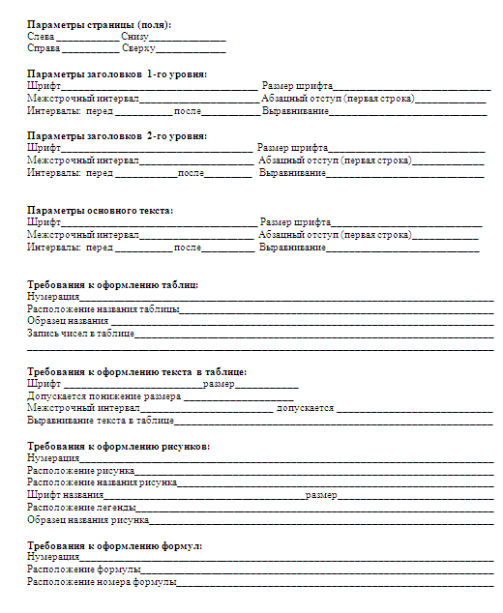

Рисунок 1
- В рабочей папке создайте текстовый документ MicrosoftOfficeWord, задав ему имя Задание №1. В созданном документе, используя требования к оформлению текстовых документов в электронном виде:
7.1. Наберите и отформатируйте фрагмент текста.

14 ЭКОНОМИЧЕСКОЕ ОБОСНОВАНИЕ ПРОЕКТА
Цель: Рассчитать плановые затраты на установку ЭЛОУ-АВТ, технико-экономические показатели и сделать вывод о целесообразности проекта.
Расчет производственной мощности
Производственная мощность установки – это максимально возможный годовой объем перерабатываемого сырья при полном использовании оборудования во времени и по производительности. Производственная мощность измеряется в натуральных единицах сырья
Производственная мощность (т/год) определяется по формуле:
М = П·Т_{эф}._{час}
где М – производственная мощность ЭЛОУ-АТ, т/год;
П_{час} – производительность установки ЭЛОУ-АТ, т/год
Т_{эф} - эффективный фонд времени работы установки ЭЛОУ-АТ,ч/год, 8160 час
М=85784·8160=700000 т/год.
Планирование материальных затрат
При расчете материальных затрат используются данные материального баланса и данные предприятия в расчете на единицу продукции.

  - Создайте таблицу.

Характериктика готовой продукции

Наименование сырья, вырабатываемой продукции, полуфабрикатов, реагентов, катализаторов | Номер ГОСТа, отраслевого стандарта, технических условий, стандарта предприятия | Показатели качества обязательные для проверки | Норма ГОСТ, ОСТ, ТУ, СТП (заполняется при необходимости) | Применения поставленной, вырабатываемой продукции
Легкая  бензиновая фракция | СТП | - Фракционный состав:  - t нач. кипения, °С  Выкипает, °С, % об. до, °С  10,  50  90  - t _{конца} кипения, °С, не выше  Остаток в колбе, 5 не более | 60  122  172  180  1,5
Легкая  бензиновая фракция | СТП | - Плотность при 20 °С, кг/м³
Легкая  бензиновая фракция | СТП | 3.Октановое число в чистом виде | 44
Легкая  бензиновая фракция | СТП | 4. Массовая доля серы, %, не более | 0,01
Легкая  бензиновая фракция | СТП | 5. Кислотность, мг КОН на 100 мл, не более | 3,0
Легкая  бензиновая фракция | СТП | 7. Давление насыщенных паров мм. рт. ст., не более | 500
Дизельная фракция | СТП | 1. Цетановое число, не менее: | 52 | Компонент дизельного топлива
Дизельная фракция | СТП | 2. Фракционный состав:  - 50% перегоняется при t, °С, не выше  - 96% перегоняется при t (конец перегонки), °С, не выше  марка Л  марка З | 288  351  340 | Компонент дизельного топлива
Дизельная фракция | СТП | 3. Кинематическая вязкость при 20°С, мм²/с (сСт): | 6,36 | Компонент дизельного топлива
Дизельная фракция | СТП | 4. Температура застывания, °С ,  не выше, для умеренной климатической зоны: | -10
Дизельная фракция | СТП | 5. Температура помутнения, °С, не выше, для умеренной климатической зоны: | -4
Дизельная фракция | СТП | 6. Температура вспышки, определяемая в закрытом тигле, °С, не ниже, для дизелей общего назначения: | 106

  - Наберите формулы.

- ,
- K=
- I (i) =

  - Создайте схему.

- Зайдите в электронный учебный курс МДК 02.02 Компьютерное сопровождение профессиональной деятельности, на сайте дистанционного обучения aspkdo.aspkportal.ru, зайдите в элемент курса Практическая работа №1. Скачайте файл Дипломный проект.
- Переместите файл из папки Загрузки в рабочую папку Практическая работа №1.
- Откройте файл и перейдите на страницу 6 раздела.
- Включите и настройте параметры сетки:
Сетка - вспомогательное средство, помогающее более детально производить ряд манипуляций над добавленными элементами, удобно использовать для соблюдения требований к ВКР.
  - Перейдите на вкладку Вид, в блоке Показать или скрыть установите галочку напротив пункта Сетка
  - Для изменения стандартных параметров сетки перейдите на вкладку Разметка страницы, в блоке Упорядочить нажмите кнопку Выровнять
  - В открывшемся диалоговом окне внесите необходимые изменения, задав размеры сетки по вертикали и горизонтали как показано на рисунке 2.

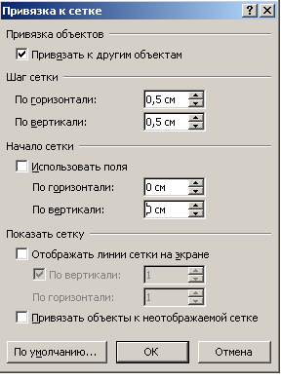

Рисунок 2

  - Нажмите ОК для закрытия диалогового окна и принятия изменения.
- Вставьте рамку и номер страницы в колонтитулы:
Верхний или нижний колонтитул — это текст вверху (верхний колонтитул) или внизу (нижний колонтитул), размещенный на каждой страницы документа.
  - Скопируйте рамку по форме 2а ГОСТ 2.104 (см. приложение А, методических указаний «Требования к оформлению текстовых документов в электронном виде в соответствии с ГОСТ 2.105-2019»).
  - Перейдите на вкладку Вставка, в блоке Колонтитулы щелкните по кнопке Верхний колонтитул.
  - В появившемся списке вариантов выберите Изменить верхний колонтитул. Откроется область верхнего колонтитула и появится вкладка, связанная с работой в колонтитулах.
  - В открывшейся области верхнего колонтитула в блоке Положение измените начальные настройки параметра Положение верхнего колонтитула относительно верхнего края с 1,25 до 0,5 (рисунок 3).

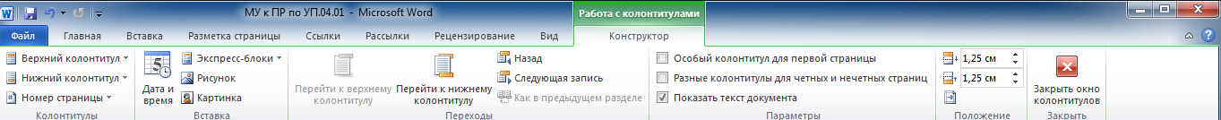

Рисунок 3

- Вставьте рамку.
  - Не закрывая окно Работа с колонтитулами, в блоке Колонтитулы щелкните по кнопке Номер страницы.
  - В появившемся списке вариантов расположения номера, выберите сначала Внизу страницы, далее Простой вариант 3 (расположение справа).
  - В открывшейся области нижнего колонтитула в блоке Положение измените начальные настройки параметра Положение нижнего колонтитула относительно нижнего края с 1,25 до 0,5.
  - Для изменения номера страницы, например, чтобы нумерация документа начиналась не с 1, а с 34 в блоке Колонтитулы щелкните по кнопке Номер страницы, далее выберите Формат номеров страниц. В открывшемся диалоговом окне поставьте переключатель в позицию Начать с и введите 34 вместо 1 (рисунок 4).
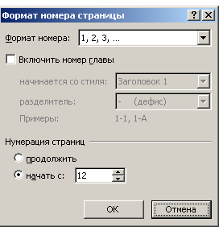

Рисунок 4

- Настройте параметры документа:
15.1. Перейдите на вкладку Разметка страницы, в блоке Параметры страницы щелкните по кнопке Поля, в появившемся списке выберите Настраиваемые поля. В следующем диалоговом окне измените автоматические настройки полей на нужные: левое – 2,5 см, правое – 1см, верхнее – 1,5 см, нижнее –2,5 мм.
16. Отформатируйте текст, 6 раздела:
  - Выделите заголовок 6 Расчет основного аппарата, перейдите на вкладку Главная в блоке Шрифт установите: вид шрифта – Times New Roman, размер – 18 пт., перейдите к блоку Абзац и задайте остальные параметры заголовков 1 уровня: межстрочный интервал – одинарный, интервалы Перед – 0 пт., После – 12 пт. Абзацный отступ (первая строка) – 1,25 см, выравнивание – по левому краю.
  - Выделите первый абзац текста, на вкладке Главная в блоке Шрифт установите: вид шрифта – Times New Roman, размер – 12 пт., перейдите к блоку Абзац и задайте остальные параметры основного текста: межстрочный интервал – полуторный (1,5 строки); отступы слева и справа – 0 см.; интервал перед, после – 0 пт. Абзацный отступ – 1,25см, выравнивание текста – по ширине.
  - Выделите подзаголовок 6.1 Материальный баланс, установите: вид шрифта – Times New Roman, размер – 16 пт., перейдите к блоку Абзац и задайте остальные параметры заголовков 1 уровня: межстрочный интервал – одинарный, интервалы Перед – 6 пт., После – 6 пт. Абзацный отступ (первая строка) – 1,25 см, выравнивание – по левому краю.
  - Выделите следующий фрагмент текста и отформатируйте в соответствии с параметрами оформления основного текста.
  - Выделите текст Таблица 6.1 – Материальный баланс отбензинивающей колонны К-1, примените параметры форматирования основного текста и выровняйте по левому краю.
  - Выделите таблицу, примените следующие параметры форматирования: вид шрифта – Times New Roman, размер – 12 пт., межстрочный интервал – полуторный (таблица небольшая, поэтому уменьшать шрифт и межстрочный интервал не нужно). Заголовки и номера столбцов выровняйте по центру. Текст таблицы выровняйте по левому краю, числа по центру. После таблицы вставьте пустую строку, нажав Enter.
  - К следующему фрагментам текста и таблице примените параметры оформления рассмотренные выше.
  - Выделите формулу $π_{1}=P_{вх}-n∙∆P (1),$ на вкладке Главная в блоке Абзац установите выравнивание по правому краю, далее поставьте курсор перед номером формулы и с помощью пробела отодвигайте ее до тех пор, пока формула визуально не окажется в центре страницы.

$π_{1}=P_{вх}-n∙∆P,$ (6.1)

Так же для строки с формулой установите интервал перед и после абзаца равным 12 пт.
  - К следующему фрагменту текста и таблице примените параметры оформления рассмотренные выше, учитывая что: слово «где» пишется с маленькой буквы без абзацного отступа; каждый символ, используемый в формуле располагается на отдельной строке и один под одним.
  - Отформатируйте остальной текст этого раздела до конца.
- Аналогично п. 16 отформатируйте текст остальных разделов, содержащихся в файле Дипломный проект.

Контрольные вопросы:

- Для оформления каких видов документов применяется ГОСТ 2.105 - 2019?
- Какие параметры страницы нужно установить для соблюдения требований ГОСТ 2.105-2019?
- Чему равен размер кегля основного текста, используемый при оформлении текстовых документов в электронном виде?
- Какие требования предъявляют к оформлению формул при подготовке текстовых документов в электронном виде?
- Какие требования предъявляют к оформлению рисунков при подготовке текстовых документов в электронном виде?
- Какие требования предъявляют к оформлению таблиц при подготовке текстовых документов в электронном виде.
- Какие параметры оформления заголовков и подзаголовков используют при подготовке текстовых документов в электронном виде?
- Как проверить правописание в документе?
- Что такое колонтитул?
- Как создать колонтитулы?

Практическая работа № 2
Использование прикладных компьютерных программ для экономических и производственных расчетов

Цель: формирование практического опыта выполнения экономических и производственных расчетов средствами прикладных компьютерных программ, формирование элементов общих и профессиональных компетенций ОК 2- 5, 8; ПК 2.1, 3.1, 3.2.

Учебно-методическое обеспечение и материально-техническое оснащение практической работы: методические указания по выполнению практической работы, теоретический материал по учебной практике «Компьютерное сопровождение в профессиональной деятельности»; браузер, веб-сервис OnlineTestPad; персональные компьютеры; табличный процессор MS Excel, система компьютерной алгебры Mathcad.

Ход работы:

- Перейдите по ссылке https://onlinetestpad.com/ru/test/14177-elektronnaya-tablica-excel и пройдите тестирование. Сделайте скрин экрана, сохранив его в рабочей папке Практическая работа №2.
- В рабочей папке Практическая работа №2, создайте файл программы MS Excel с именем Технологические и экономические расчеты. Откройте его, переименуйте Лист1 в Материальный расчет. Используя Методику расчета ректификационной колонны и таблицу исходных данных, создайте шаблон для автоматизации расчета определения давления в колонне по образцу (рисунок 5):
- выполните графическое оформление;
- введите исходные данные;
- выполните расчет по формулам.

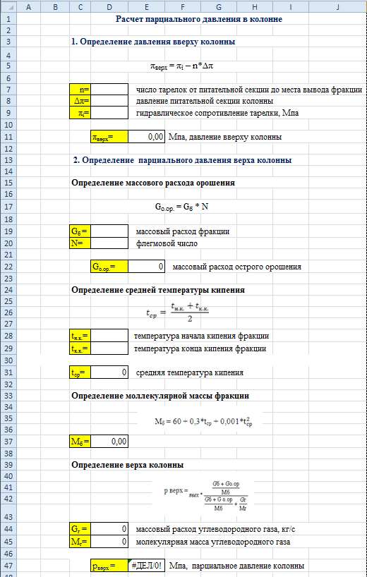

Рисунок 5
Таблица 1 – Исходные данные

Расход обессоленной и обезвоженной нефти, G, кг/ч | Плотность нефти,  $$ρ_{277}^{293}$$ | Температура  ввода сырья,  t , º C | Давление питательной секции,  ${ π}_{i}$ , МПа | Тип тарелки | Количество тарелок, шт | Ввод сырья на тарелку | Cостав углеводородного газа,  % об.
977450 | 0,865 | 230 | 0,33 | клапанные | 23 | на 12 | H₂S-1,6  CH₄-1,9  C₂H₆-6,3  C₃H₈-37,2  iC₄H₁₀-13,7  nC₄H₁₀-24,9  iC₅H₁₂-7,3  nC₅H₁₂-5,3  C₆H₁₄-1,8

Таблица 2 – Данные ИТК нефти

№  п/п | Температура кипения,  º C | Выход на нефть, %
№  п/п | Температура кипения,  º C | отдельной фракции | суммарный
 | Газ  28 – 62  62 – 70  70 – 85  85 – 100  100 – 110  110 – 120  120 – 130  130 – 140  140 – 150  150 – 160  160 – 170  170 – 180  180 – 190  190 – 200  200 – 210  210 – 220  220 – 230  230 – 240  240 – 250  250 – 260  260 - 270  270 – 280  280 – 290  290 – 300  300 – 310  310 – 320  320 – 330  330 – 340  340 – 350  350 – 360 | 1,24  1,13  0,80  0,84  2,28  1,04  1,28  1,17  1,44  1,42  1,57  1,52  1,59  1,50  1,78  1,75  1,41  1,61  1,50  1,67  1,81  1,49  1,63  1,67  2,51  1,35  1,68  1,80  1,86  1,88  2,01 | 1,24  2,37  3,17  4,01  6,29  7,33  8,61  9,78  11,22  12,64  14,21  15,73  17,32  18,82  20,60  22,35  23,76  25,37  26,87  28,54  30,35  31,84  33,47  35,14  37,65  39,00  40,68  42,48  44,34  46,22  48,23
 | 360 – 380  380 – 400  400 – 420  420 – 450  450 – 480  480 – 500  500 – 520  520 – 540  540 – 550  550 – 560  Выше 560  Остаток | 2,71  3,61  3,43  4,11  3,15  2,81  2,25  1,29  1,02  1,02  26,11  0,27 | 50,94  54,55  57,98  62,09  65,24  68,05  70,30  71,59  72,62  73,64  99,73  100,00
 | Итого | 100,00

- Используя Методику расчета ректификационной колонны и образец оформления расчета определения давления в колонне (см.п.2), на Листе2 создайте шаблон для автоматизации теплового расчета.
- Переименуйте Лист3 в График ИТК. На основе данных таблицы 2, постройте кривую разгонки нефти.
  - Заполните таблицу по образцу (рисунок 6).

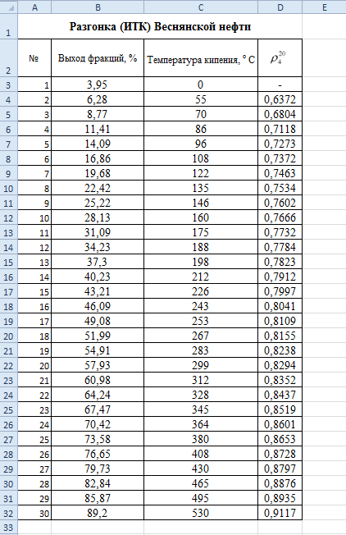

Рисунок 6

  - Выделите диапазон ячеек А3:B32. Перейдите на вкладку Вставка, нажмите на кнопку Точечная в группе Диаграммы, а затем выберите ее тип: Точечная с гладкими кривыми и маркерами.
  - Получим диаграмму вида (рисунок 7):

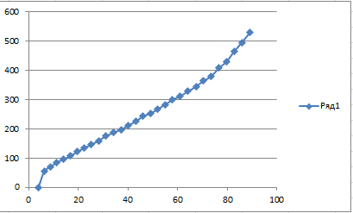

Рисунок 7

  - Отформатируем элементы диаграммы в нужном виде.
    - Удалите легенду.
    - Перейдите на вкладку Конструктор, в группе Макеты диаграммы выберите Макет 10. График будет преобразован к виду (рисунок 8).

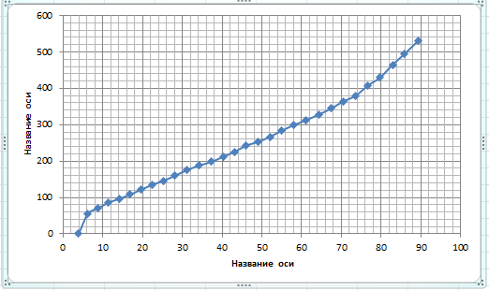

Рисунок 8

    - Кликните правой кнопкой мыши по горизонтальной оси диаграммы, и выберите из контекстного меню команду Формат оси.
    - Выполните настройку параметров оси в соответствии с рисунком 9.

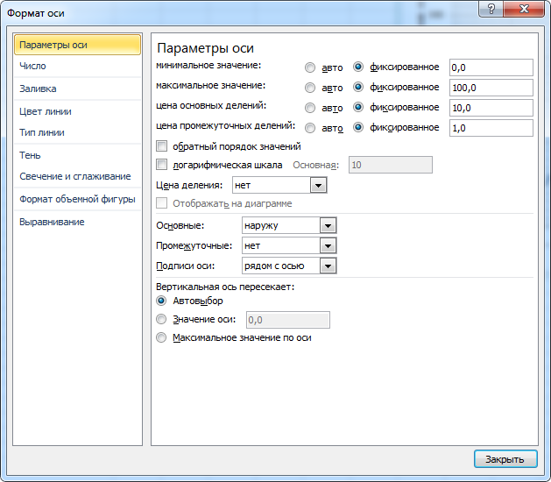

Рисунок 9
    - Аналогичным образом выполните настройку параметров вертикальной оси (рисунок 10).
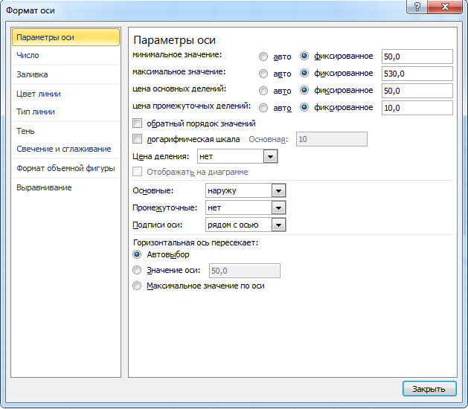

Рисунок 10

    - Введите названия осей: горизонтальная ось - Температура кипения⁰С; вертикальная ось – Выход фракции на нефть, %.
    - Введите название диаграммы Разгонка ИТК Веснянской нефти (Макет/Название диаграммы/Над диаграммой).
  - В результате должна получиться диаграмма вида (рисунке 11).

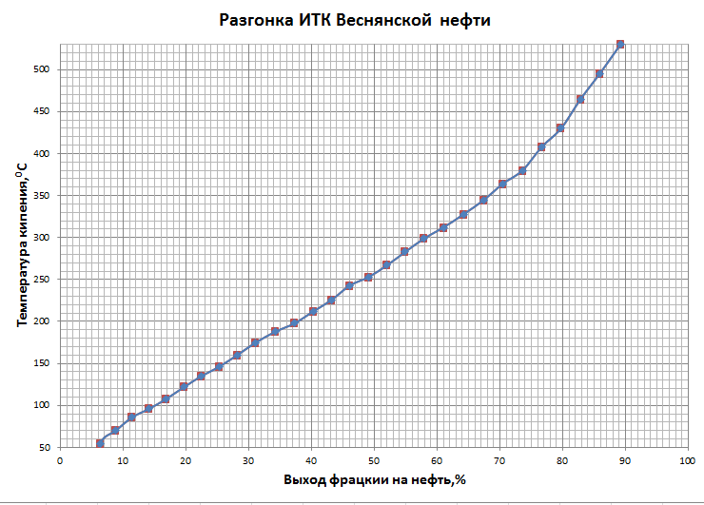

Рисунок 11

- Запустите программу Mathcad и выполните упражнения.
  - Выполните арифметические операции над числами.
    - Щелкните в верхней части рабочей области и введите переменные a, b и их значения, используя оператор присвоения «:=».
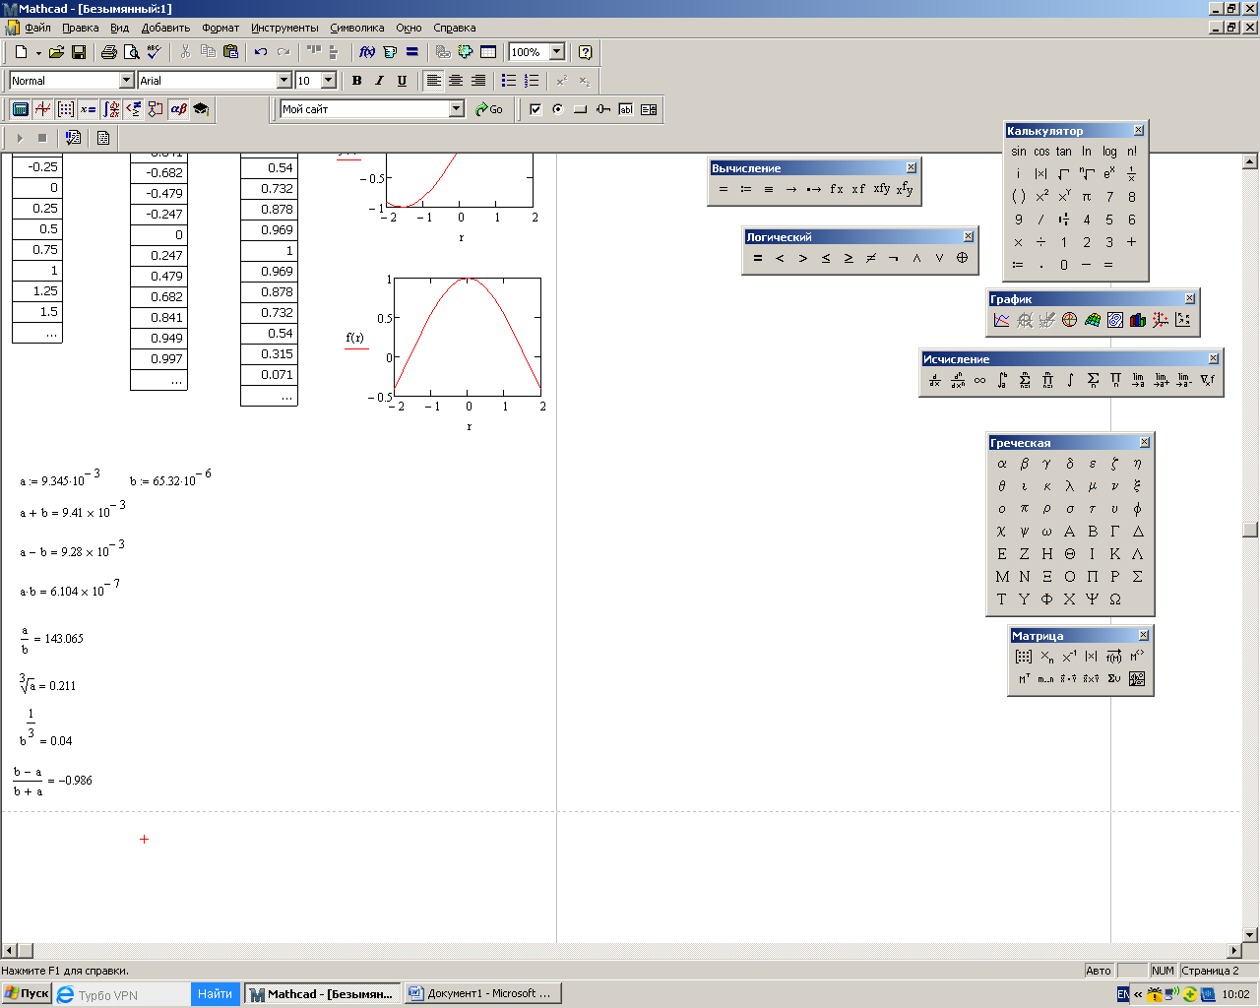

    - Щелкните ниже определенных переменных, наберите формулы для расчета значений: a+b,a-b, a/b, a·b,$\sqrt[3]{a}$ , $b^{\frac{1}{3}}$ (после каждой формулы поставьте знак «равно»).

Должно получиться:

  - Постройте графики функций sin(r) и cos (r), где r принадлежит интервалу (-2;2) и изменяется с шагом 0.25
    - . Щелкните мышью на рабочем поле, введите r:=. На панели Матрица (Matrix) выберите инструмент 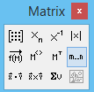 Переменная – диапазон (Range Variable).
    - Появится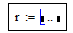, вместо первого квадратика введите -2,-2+0.25, щелкните во второй квадратик после двоеточия и введите 2. Должно получиться:
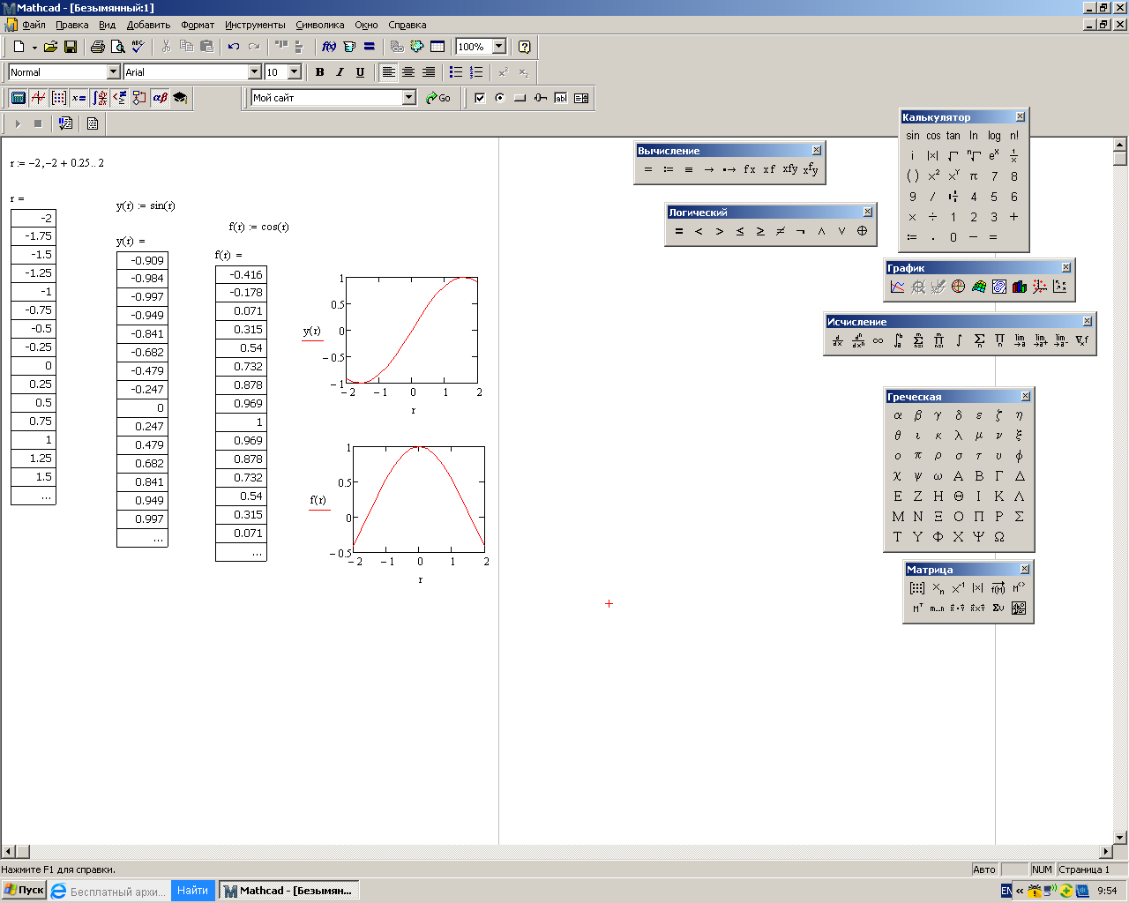

    - Ниже введите r =. Появится таблица значений переменной r (рисунок 12).

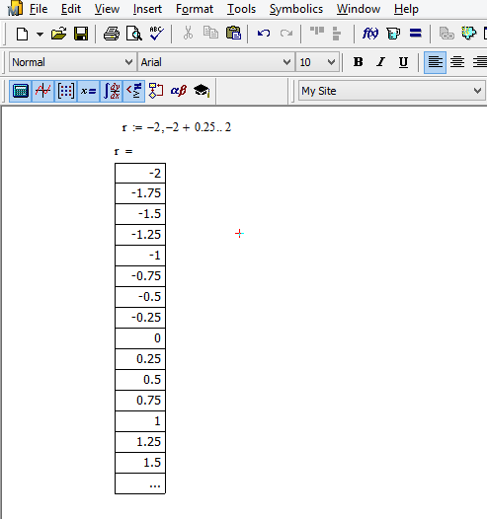

Рисунок 12

    - Рядом с таблицей значений переменной r, введите имя функции y(r)и присвойте ей значение sin(r), ниже введите снова имя функции и поставьте знак «=» (рисунок 13).

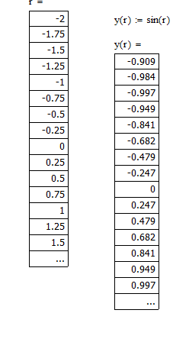
Рисунок 13

    - Затем щелкните по кнопке 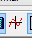в панели Математическая (Math) и в открывшейся панели щелкните по кнопке . Появится «заготовка» графика (рисунок 14).

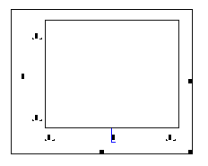
Рисунок 14

    - В «квадратик» в центре по горизонтальной оси нужно ввести переменную r, «квадратик» в центре вертикальной оси нужно ввести функцию y(r).
График примет вид, как показано на рисунке 15.

Рисунок 15

4.2.6 Аналогичным образом постройте график функции f(r)=cos(x). В итоге должно получиться (рисунок 16):

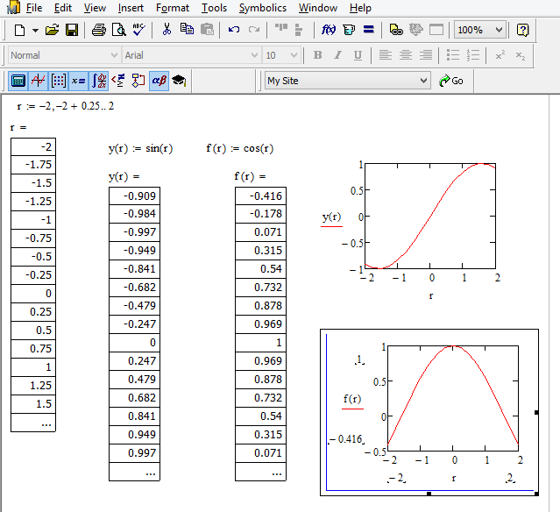

Рисунок 16

  - Раскройте скобки выражений: ,,
4.3.1. Наберите выражение, выделите его и выполните команду Символьные операции/Развернуть (Simbolics/Expand). Появится выражение:
2.3.2 Аналогичным образом преобразуйте остальные выражения. Должно получиться:

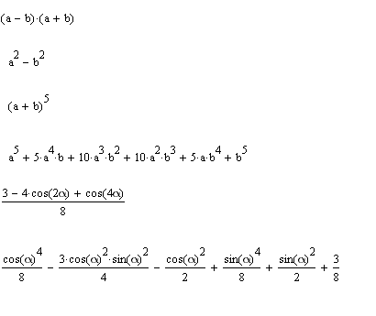
1.

2 .

3.

3.4.4. Упростите выражения: , ,.
4.4.1. Введите выражение . Выделите его и выполните команду Символьные операции/Упростить (Symbolics/Simplify). Появится выражение: 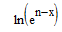.
2.4.2 Аналогичным образом упростите остальные выражения. У вас должно получиться:
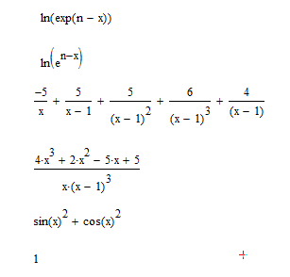
1.

4.5. Вычислите значения выражений: , , .

4.5.1. Введите выражение . Выделите его и выполните команду Символьные операции/Вычислить/Аналитически (Symbolics/Evaluate/ Symbolically). Появится выражение: .
4.5.2. Аналогичным образом вычислите значения остальных выражений. Должно получиться:
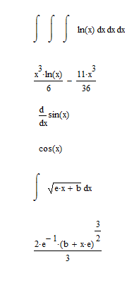
1.

2.

3.

4.6. Выполните операции над матрицей.
4.6.1. На рабочей области введите имя матрицы: М и оператор присвоения (:=). Щелкните по кнопке панели Матрица (Matrix), а затем по кнопке Матрица или вектор (Matrix or Vector). В появившемся окне задайте число строк (Rows) и столбцов (Columns) (рисунок 17). Нажмите Ok.

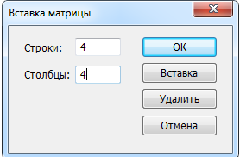

Рисунок 17

4.6.2. В рабочем документе справа от знака присваивания появится поле ввода матрицы с помеченными позициями для ввода элементов.
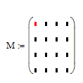

4.6.3. Вместо «квадратиков» заполните матрицу числами в соответствии с образцом
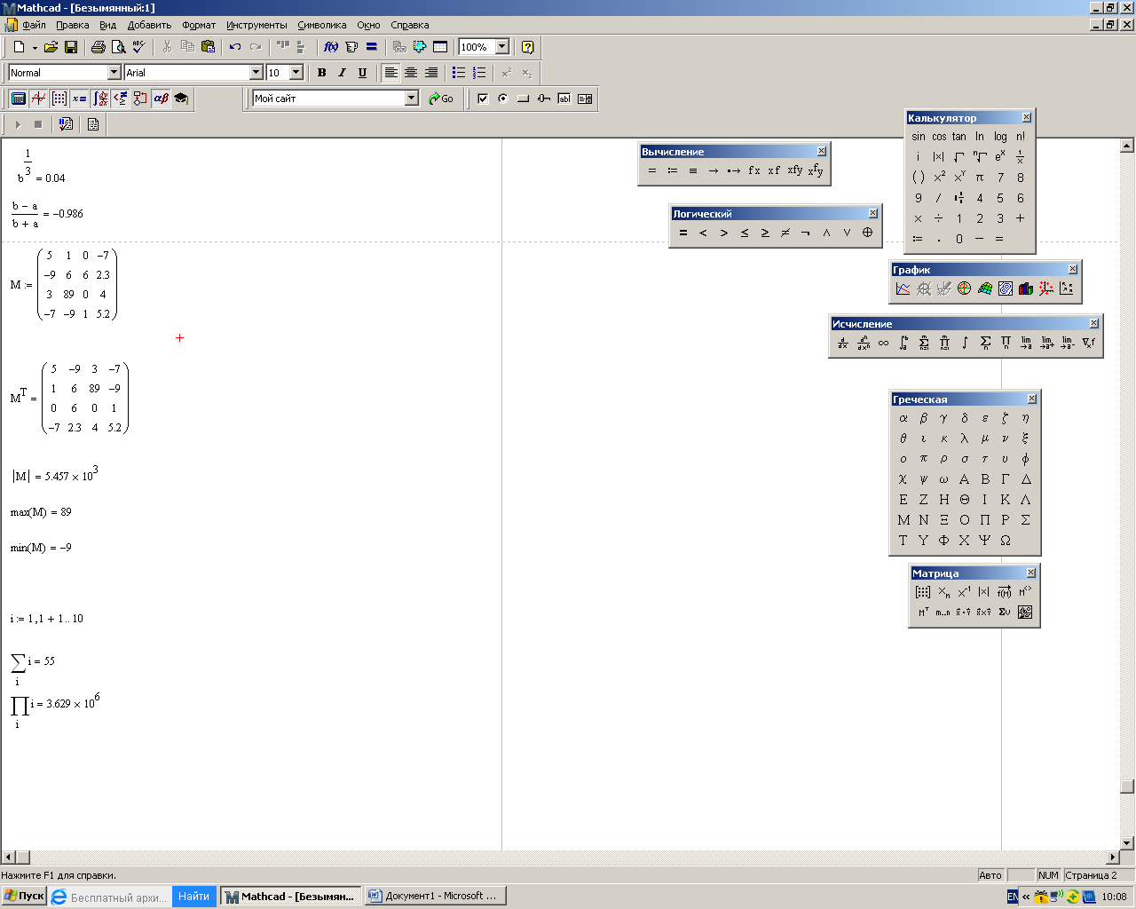

4.6.4. Посчитайте определитель матрицы. На панели Матрица (Matrix) выберите инструмент Определитель (Determinant). Вместо «квадратика» введите имя матрицы: М и знак «=». Должно получиться:

4.6.5. Аналогичным образом, найдите транспонированную матрицу по отношению к матрице М, используя инструмент Транспонирование матрицы (Matrix Traspose) панели Матрица (Matrix). Должно получиться:

4.6.6. Найдите минимальный и максимальный элементы матрицы М. Введите max (M)= и min (M)=. Должно получиться, как показано на рисунке:

4.7. Документ сохраните под именем ПР№2_часть2 в папке Практическая работа №2.
5. В программе Mathcad создайте новый документ c именем Расчет колонны. Используя Методику расчета ректификационной колонны и таблицу исходных данных, создайте шаблон для автоматизации расчета определения давления в колонне по образцу (рисунок 18):

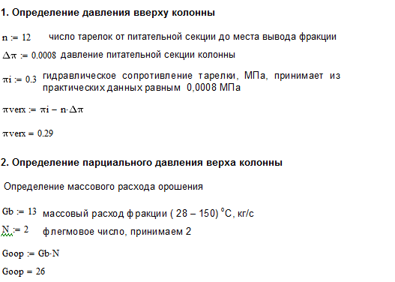
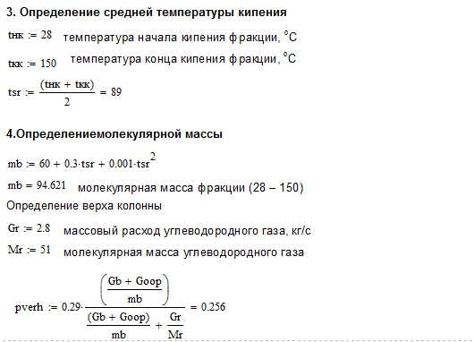

Рисунок 18

- Используя Методику расчета ректификационной колонны, таблицу исходных данных и образец в предыдущем задании, в программе Mathcad создайте шаблон для автоматизации теплового расчета.

Контрольные вопросы:

- В каких случаях при обработке числовых данных целесообразно применять табличные процессоры?
- Для решения, каких профессиональных задач можно использовать электронные таблицы?
- Какие возможности применения шаблонов вы знаете
- Для чего используются имена ячеек? Как определить имя ячейки или диапазона?
- Как автоматически создаются имена диапазонов?
- Какие команды и клавиши предназначены для работы с именами?
- Перечислите параметры, регулирующие процесс вычисления в Excel.
- Приведите пример возможностей применения электронных таблиц для анализа экономической информации.
- Для решения, каких профессиональных задач можно использовать систему компьютерной алгебры Mathcad?
- Из чего состоит рабочее пространство MathCAD и в чем его особенности?
- Как организована работа с документами в MathCAD? Что представляет собой каждый документ?
- Из чего состоит алфавит входного языка системы?
- Как задается ранжированная переменная?
- Что такое массив и как создается массив в системе Mathcad?
- Как создается декартов график?

Практическая работа № 3
Использование прикладных компьютерных программ
для создания технологических схем

Цель: формирование практического опыта создания технологических схем с помощью прикладных компьютерных программ, формирование элементов общих и профессиональных компетенций ОК 2- 5, 8; ПК 2.1, 3.1, 3.2.

Учебно-методическое обеспечение и материально-техническое оснащение практической работы: методические указания по выполнению практической работы, теоретический материал по учебной практике «Компьютерное сопровождение в профессиональной деятельности»; браузер; персональные компьютеры; редактор векторной графики MS Visio.

Ход работы:

- Перейдите по ссылке Основы работы Ms Visio, рассмотрите элементы интерфейса и изучите назначение основных инструментов программы MS Visio 2010.
- В программе MS Visio создайте схему «Переработка нефти по топливному варианту» в соответствии с образцом (рисунок 19).

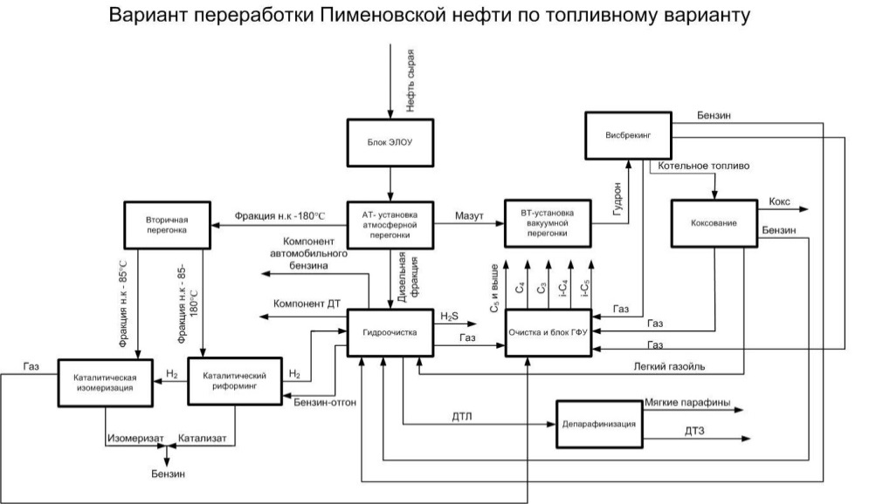

Рисунок 19

2.1. Запустите программу Microsoft Office Visio.
  - На стартовом экране выберите категорию шаблонов Блок-схема (рисунок 20).

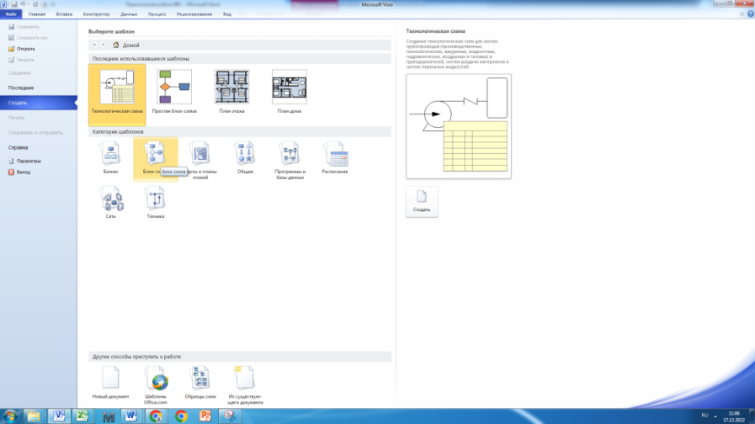

Рисунок 20

  - В списке доступных шаблонов выберите элемент Простая блок-схема и нажмите кнопку Создать (рисунок 21).

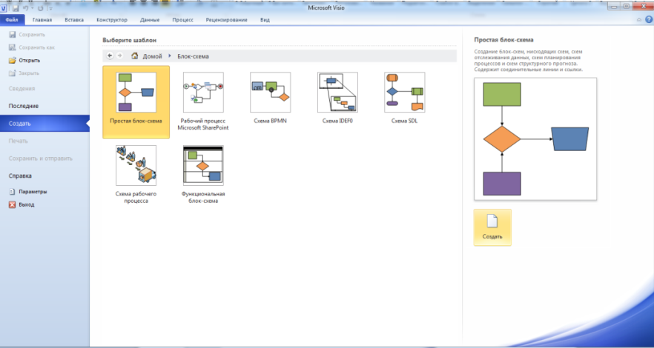

Рисунок 21

  - Для каждого этапа процесса перетащите в документ соответствующий образец (фигуру) блок-схемы.
  - Соедините фигуры блок-схемы одним из указанных ниже способов.
Соединение двух фигур друг с другом
а. На вкладке Главная в группе Инструменты нажмите кнопку Соединительная линия.
b. Перетащите точку соединения на первой фигуре к точке соединения на второй фигуре.
c.После соединения фигур конечные точки соединительной линии становятся красными.
Соединение одной фигуры с несколькими с помощью одной точки соединения
По умолчанию используются прямоугольные соединительные линии, и соединение точки на фигуре с тремя другими фигурами выглядит как на рисунке ниже.
- На вкладке Главная в группе Сервис нажмите кнопку Соединительная линия.
- Для каждой фигуры, к которой нужно присоединить первую, перетащите указатель от одной и той же точки соединения на первой фигуре до точки соединения на каждой из остальных фигур.
- Щелкните каждую соединительную линию правой кнопкой мыши и выберите пункт Прямая соединительная линия.
  - Для возврата к обычному редактированию на вкладке Главная, в группе Сервис нажмите кнопку Указатель.
  - Чтобы добавить текст для фигуры или соединительной линии, выделите ее и введите текст. По завершении ввода текста щелкните в пустой области страницы.
  - Чтобы изменить направление стрелки соединительной линии, выберите соединение, а затем в группе Фигура щелкните на стрелке справа от надписи Линия, наведите указатель на пункт Стрелки и выберите нужное направление.
  - Документ сохраните под именем Практическая работа №3 с помощью команды Файл/Сохранить как...
- Вставьте вторую страницу документа с помощью команды Вставка /Пустая страница, на которой создайте «График ИТК Пименовской нефти» в соответствии с образцом (рисунок 22).

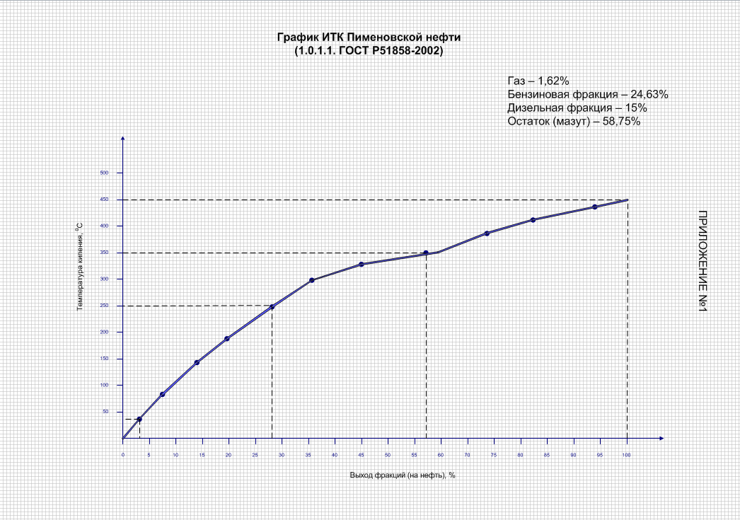

Рисунок 22

  - Перейдите на вкладку Конструктор в группе Параметры страницы щелкните на значке .
  - В появившемся диалоге Параметры страницы на вкладке Настройка печати отображение сетки при печати можно задать, активизируйте параметр Сетка (рисунок 23).

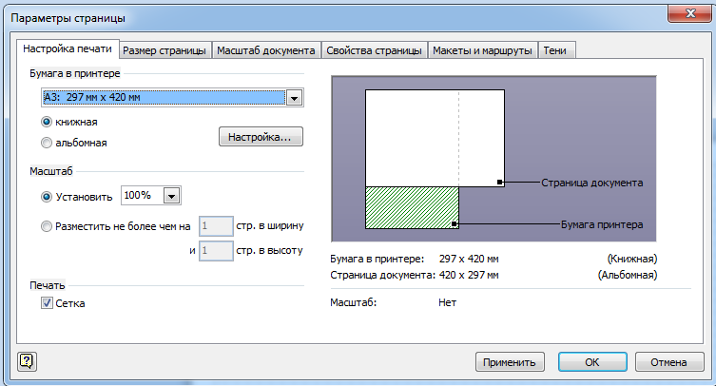

Рисунок 24
  - На вкладке размер странице переведите переключатель в позицию Предопределенный размер и выберите из раскрывающегося списка формат А3, а так же установите альбомную ориентацию страницы (рисунок 25).

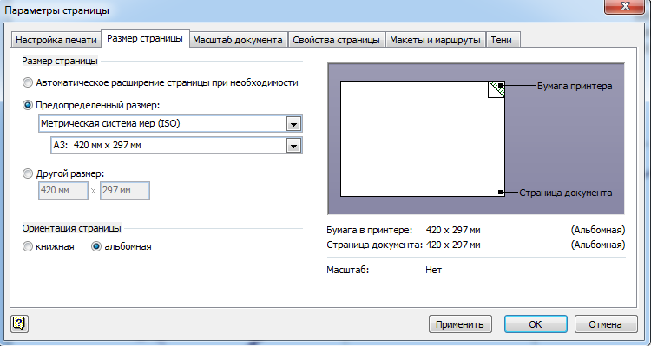

Рисунок 25

  - Задайте фиксированные интервалы между линиями сетки с минимальным интервалом равным – 1 мм по вертикали и горизонтали и фиксированный интервал. Для настройки перейдите на вкладку Вид, в группе Показать щелкните на значке .
  - В появившемся диалоге Линейка и сетка установите нужные параметры (рисунок 26).
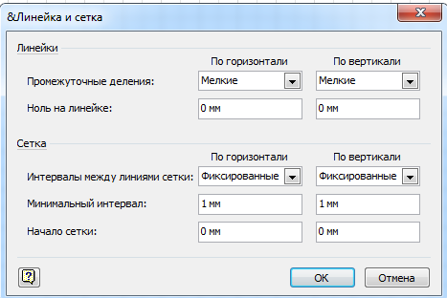

Рисунок 26

  - Для создания осей, шкал деления, точек и линий графика воспользуйтесь наборами элементов категории Бизнес. Перейти к перечисленным наборам элементов можно с помощью команды Дополнительные фигуры/Бизнес/Диаграммы и графики/Фигуры для диаграмм (рисунок 27).

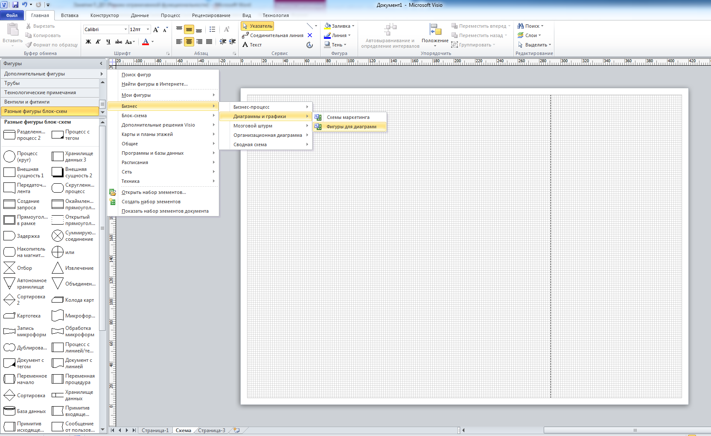

Рисунок 27

Образцы (инструменты), необходимые для построения графика:
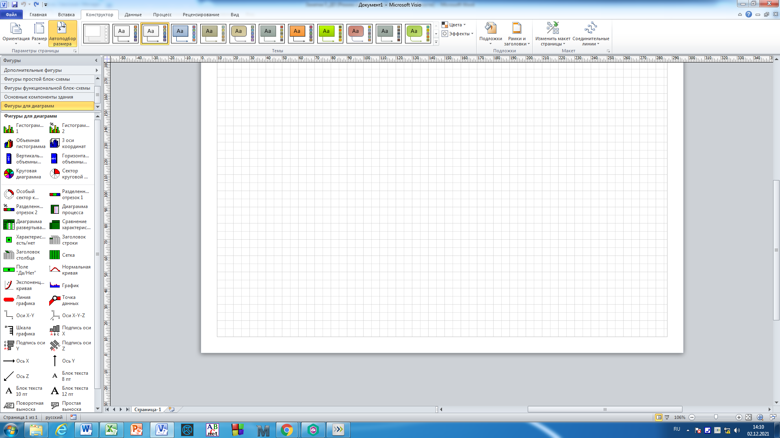
Ось х:

Ось y:
Подписи значений по оси Х:

Подписи значений по оси Y:
Линия графика:

Точка на графике:

- Аналогично предыдущему заданию создайте два графика ИТК и ОИ на отдельной странице по образцу (рисунок 28).

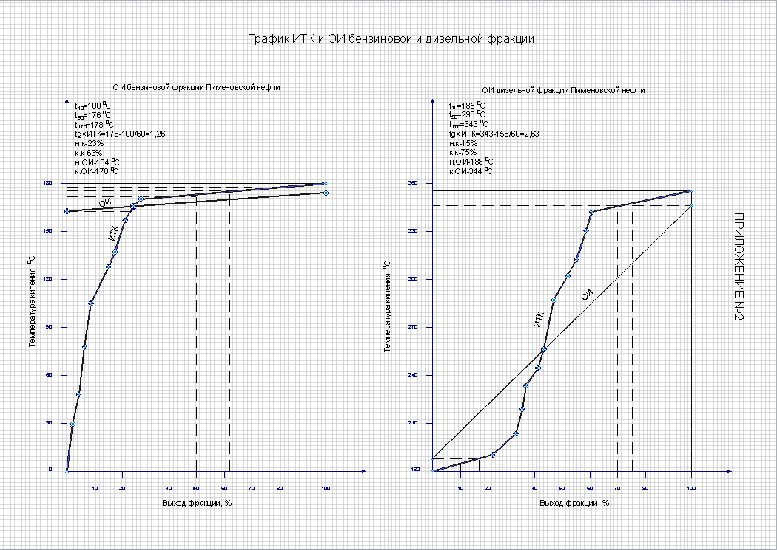

Рисунок 28

5. Создайте четвертую страницу документа. На этой странице постройте аппаратурно-технологическую схему по образцу (рисунок 29), используя наборы элементов категории Техника, например оборудование – теплообменники, оборудование – насосы, оборудование – резервуары и т.д. Перейти к перечисленным наборам элементов можно с помощью команды Дополнительные фигуры/Техника/Технология /Оборудование-теплообменники и т.д.

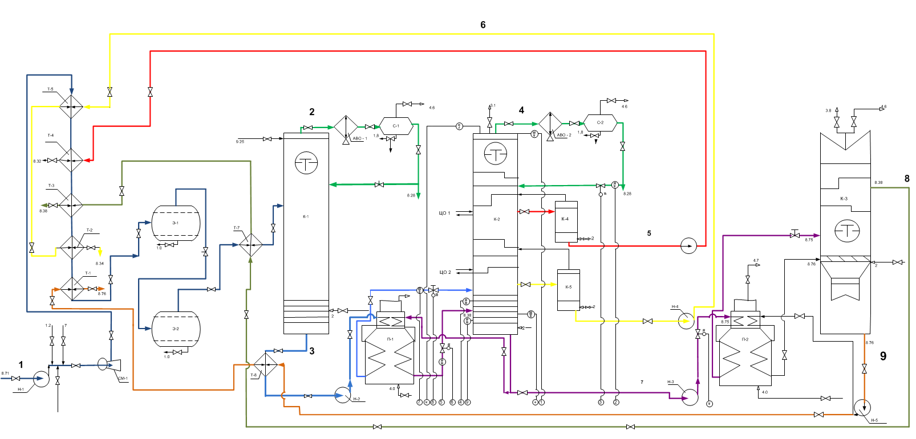

Рисунок 29

Контрольные вопросы:

- К какому классу программного обеспечения относится программа MS Visio?
- Перечислите сферы применения программы MS Visio.
- Для решения, каких профессиональных задач может быть использована программа MS Visio?
- Какие классы изображений можно строить с помощью MS Visio?
- Как задать параметры рабочего листа?
- Как установить связь между формами?
- Как вводить текст?
- Зачем нужен режим группировки?
- С какой целью в блок-схеме используют коннекторы?
- Какие возможности представлены в MS Visio для выделения элементов?
- Как осуществляется форматирование элементов в MS Visio?
- Как осуществляется соединение элементов в MS Visio?

Практическая работа № 4 «Использование САПР для построения простых чертежей. Оформление чертежной документации»
Цель: формирование практического опыта выполнения простых чертежей в системе автоматизированного проектирования Компас 3D, формирование элементов общих и профессиональных компетенций ОК 2- 5, 8; ПК 2.1, 3.1, 3.2.

Учебно-методическое обеспечение и материально-техническое оснащение практической работы: методические указания по выполнению практической работы, теоретический материал по учебной практике «Компьютерное сопровождение в профессиональной деятельности»; персональные компьютеры; система автоматизированного проектирования Компас 3D.

Время выполнения: 12 часов.

Ход работы:

1. На чертеже формата А4 постройте два вида детали (рисунок 30).

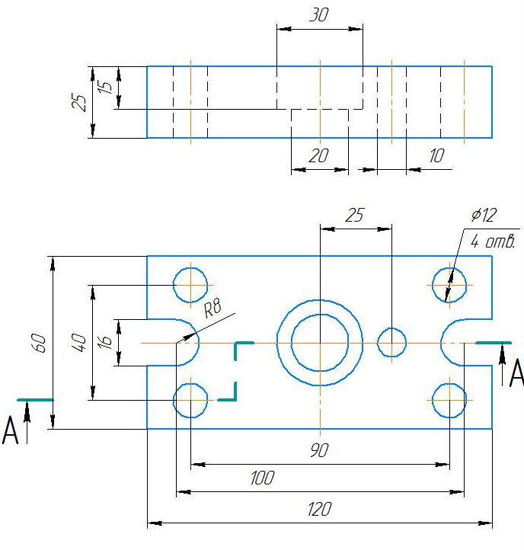
Рисунок 30

  - Запустите программу Компас 3D, создайте новый чертёж: Файл/Создать /Чертёж.
  - Выполнять построение начинайте с вида сверху. Для этого на панели инструментов Геометрия выберите инструмент Прямоугольник 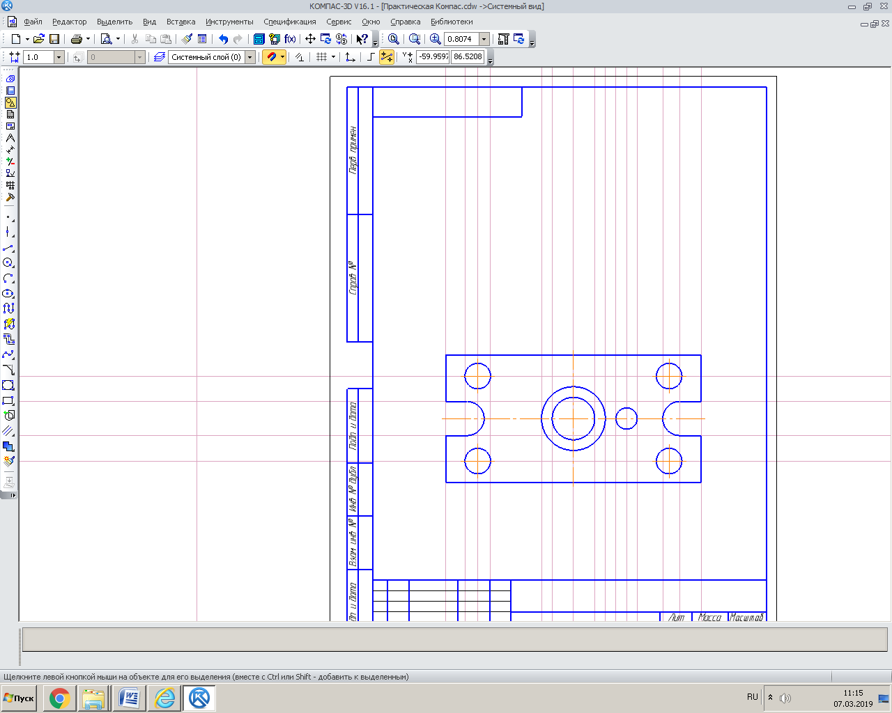, на панели Параметры задайте размеры прямоугольника: высота – 60 мм, ширина -120 мм, установите параметр С осями. Нажмите Enter и зафиксируйте прямоугольник щелчком левой кнопки мыши в нижней части чертежа, примерно как показано на рисунке 31.

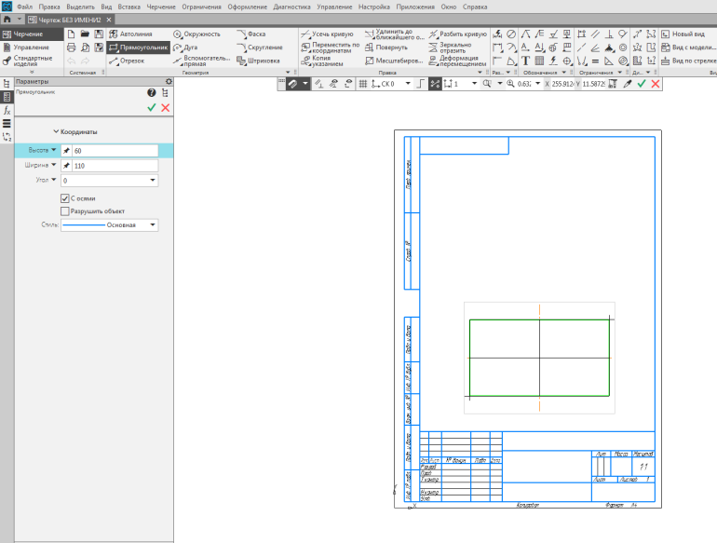

Рисунок 31

  - Постройте четыре отверстия диаметром 12 мм, для этого: на панели Геометрия выберите инструмент Параллельная прямая 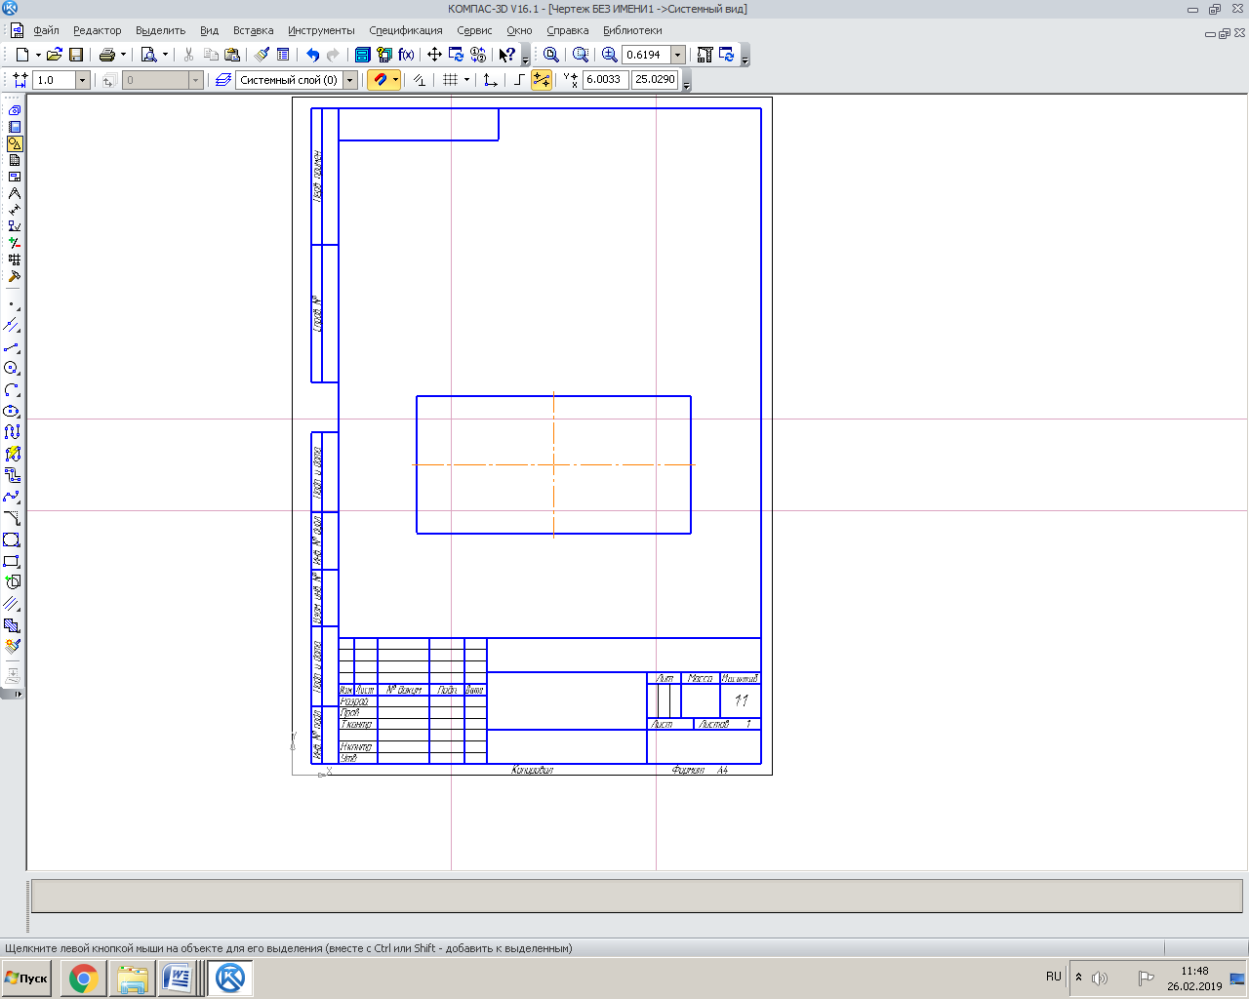. Покажите курсором вертикальную центровую линию. На панели Параметры в поле Расстояние введите 45, нажмите Enter.
  - Программа создаст два фантома, как показано на рисунке 32.

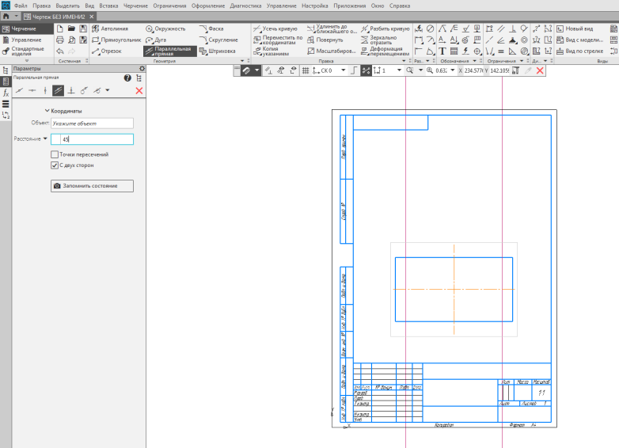

Рисунок 32

  - Аналогичным образом постройте параллельные прямые, находящиеся на расстоянии 20 мм от горизонтальной центровой линии (рисунок 33).

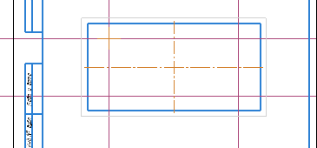

Рисунок 33
  - На панели Геометрия выберите инструмент Окружность 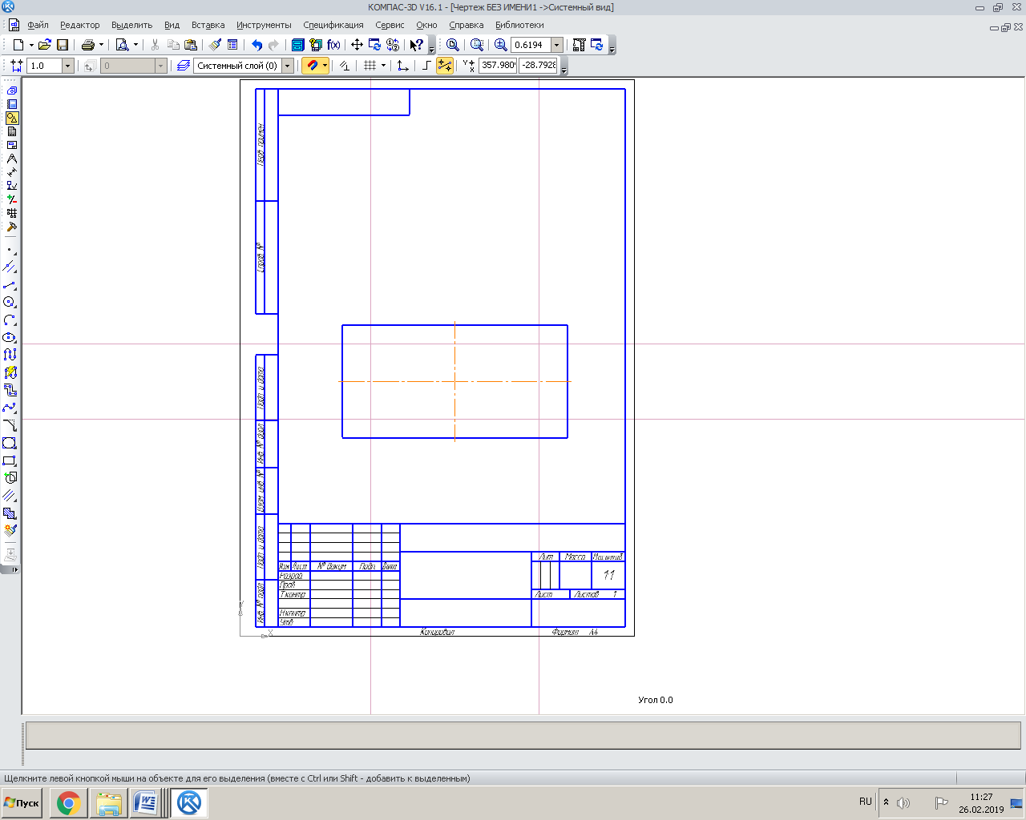 и постройте левую верхнюю окружность радиусом 12 мм с простановкой осей симметрии (рисунок 34).

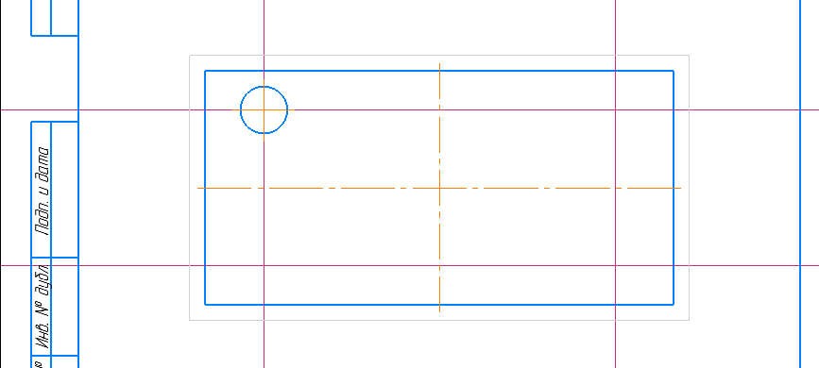

Рисунок 34

  - Выделите построенную окружность, выберите инструмент Симметрия 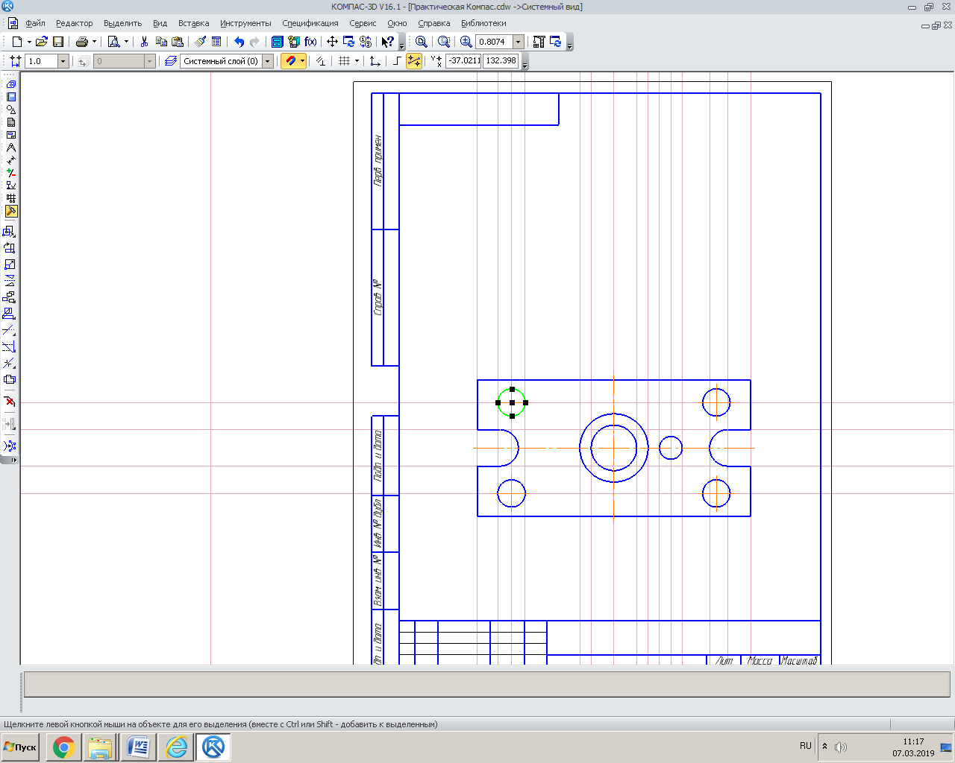 на панели Редактирование. Укажите курсором на вертикальную центровую линию в двух любых ее точках для построения правого отверстия (рисунок 35).

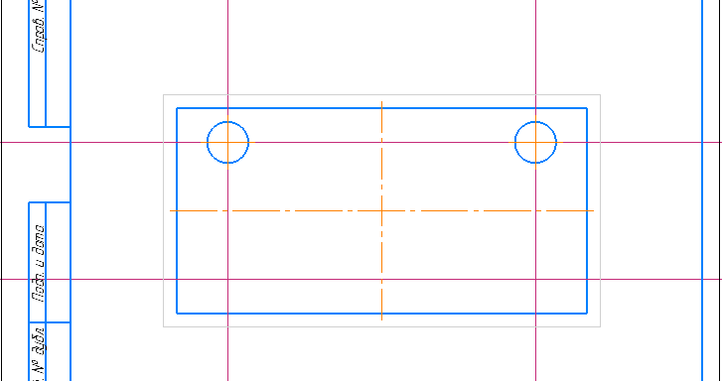

Рисунок 35

  - Выделите обе построенные окружности, снова активизируйте инструмент Симметрия . Укажите курсором на горизонтальную центровую линию в двух любых ее точках для построения нижних отверстий (рисунок 36).

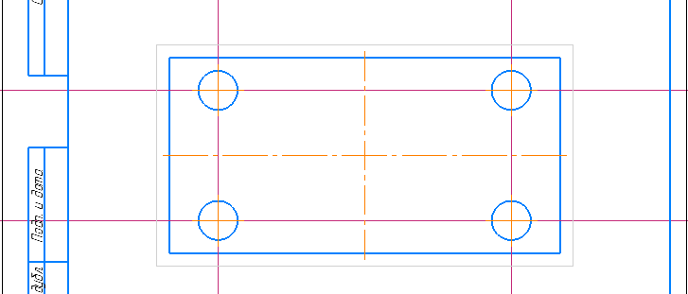

Рисунок 36

  - Постройте паз слева глубиной 10мм и шириной 16 мм. Для этого воспользуйтесь инструментом Параллельная прямая . Постройте вспомогательные параллельные прямые на расстоянии 50 мм от вертикальной центровой линии и 8 мм от горизонтальной центровой линии (рисунок 37).

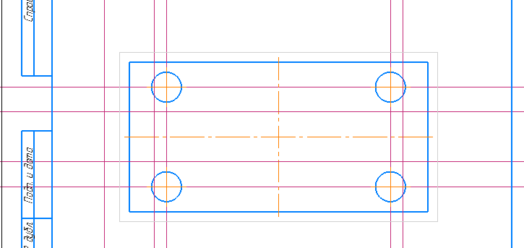

Рисунок 37

  - Выберите инструмент Дуга по двум точкам 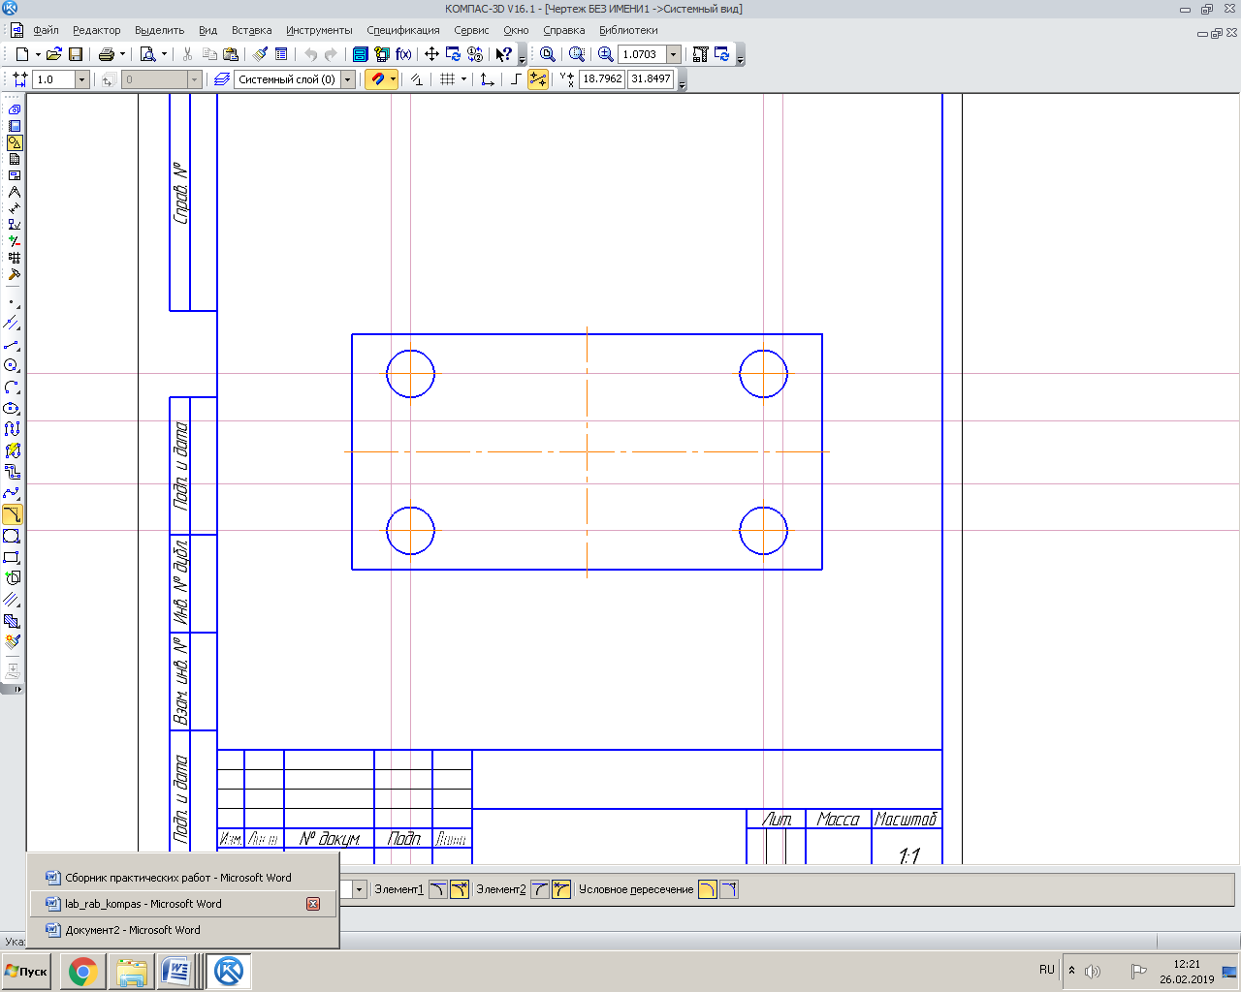 на панели Геометрия. Первый конец дуги зафиксируйте в точке Т1, а второй в Т2 (рисунок 38). С помощью инструмента Отрезок 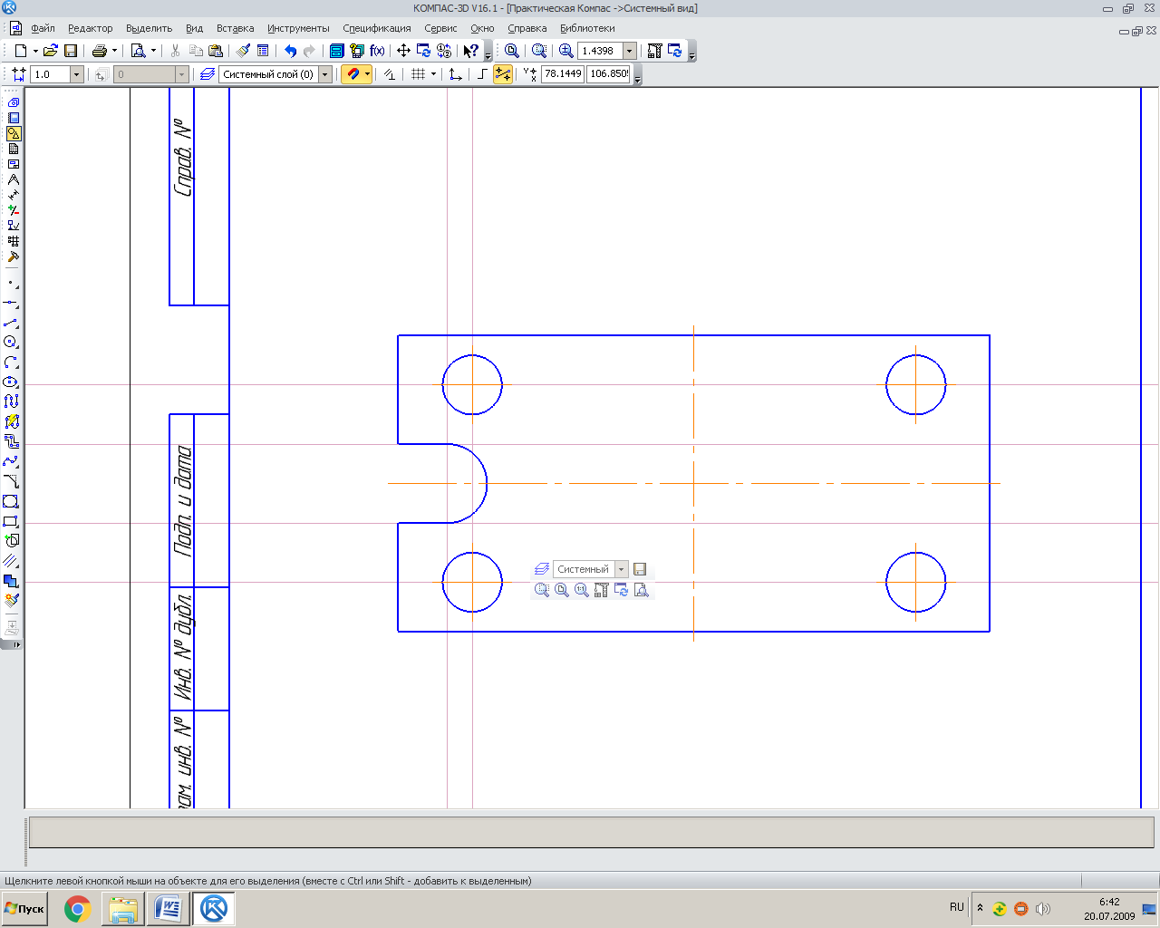 соедините точки Т1 и Т3, Т2 и Т4.

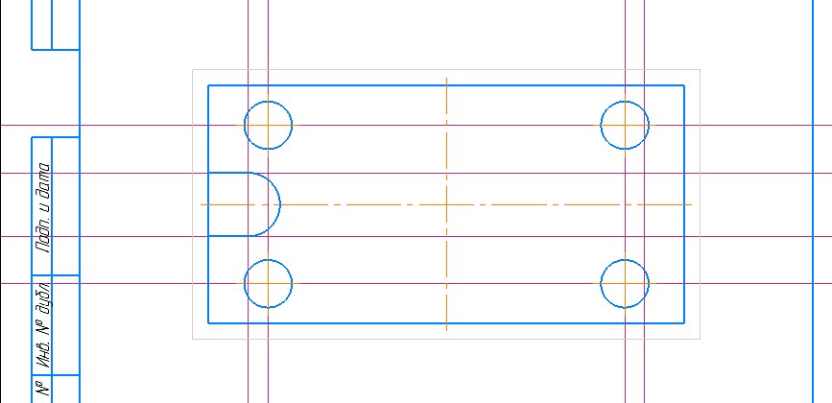
Т1
Т2
Т3
Т4

Рисунок 38

  - Выберите инструмент Усечь кривую 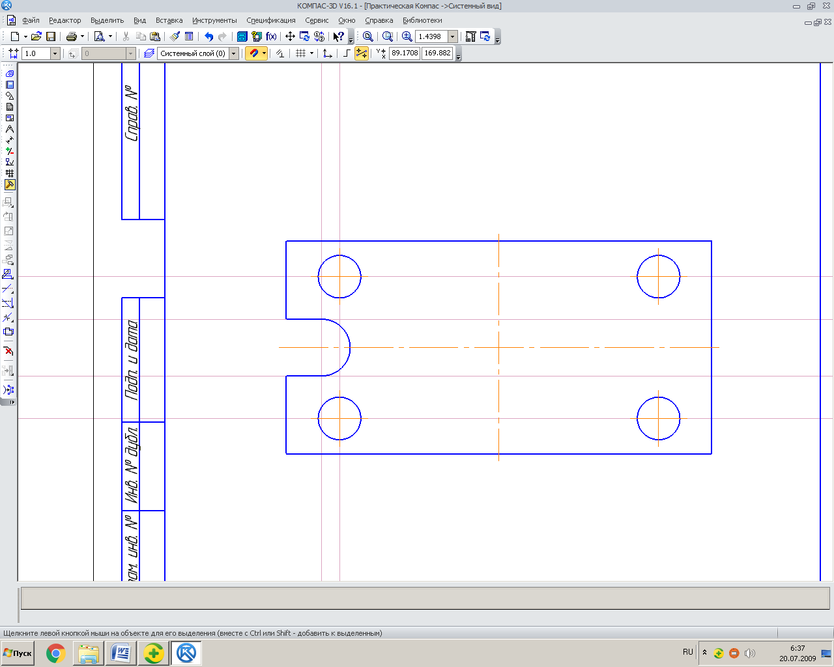 на панели Редактирование, щелчком мыши удалите лишние лини между точками Т3 и Т4.
  - Выделите построенное изображение паза с помощью команды Выделить/Рамкой. С помощью инструмента Симметрия выполните построение паза с правой стороны и удалите лишние линии (рисунок 39).

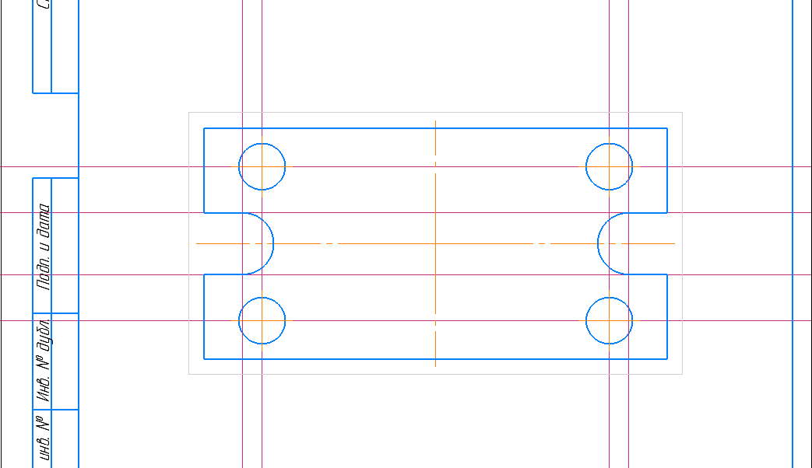

Рисунок 39

  - Постройте два центровых отверстия ø20 мм и ø30 мм. Для этого выберите инструмент Окружность, щелкните в точке пересечения горизонтальной и вертикальной центровых линий. На панели Параметры в поле Диаметр введите размер меньшего отверстия – 20, нажмите Enter, затем постройте отверстие диаметром 30мм из этого же центра (рисунок 40).

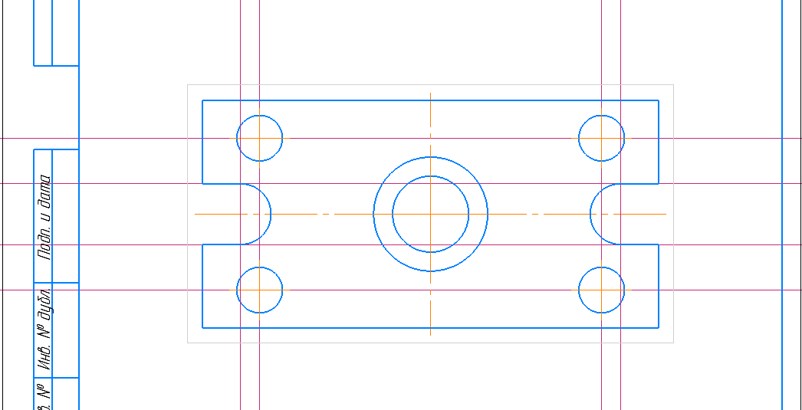

Рисунок 40

  - Самостоятельно постройте отверстие ø10, находящееся на расстоянии 25 мм от вертикальной центровой линии (рисунок 41).
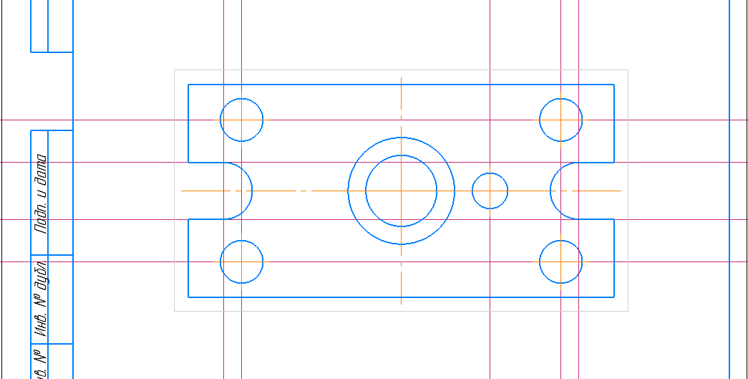

Рисунок 41

  - Удалите все вспомогательные прямые, для этого выполните последовательность команд Черчение/Удалить вспомогательные кривые.
  - Для построения вида спереди на панели Геометрия выберите инструмент Прямоугольник, на панели Параметры задайте его размеры: высота – 25 мм, ширина – 120 мм (без осей). Расположите прямоугольник над видом сверху на расстоянии 40-50 мм с соблюдением проекционной связи (рисунок 42).

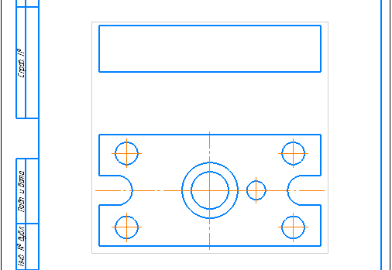

Рисунок 42

  - Нанесите обозначение разреза на чертеже. Для этого на панели Обозначение выберите инструмент Линия разреза 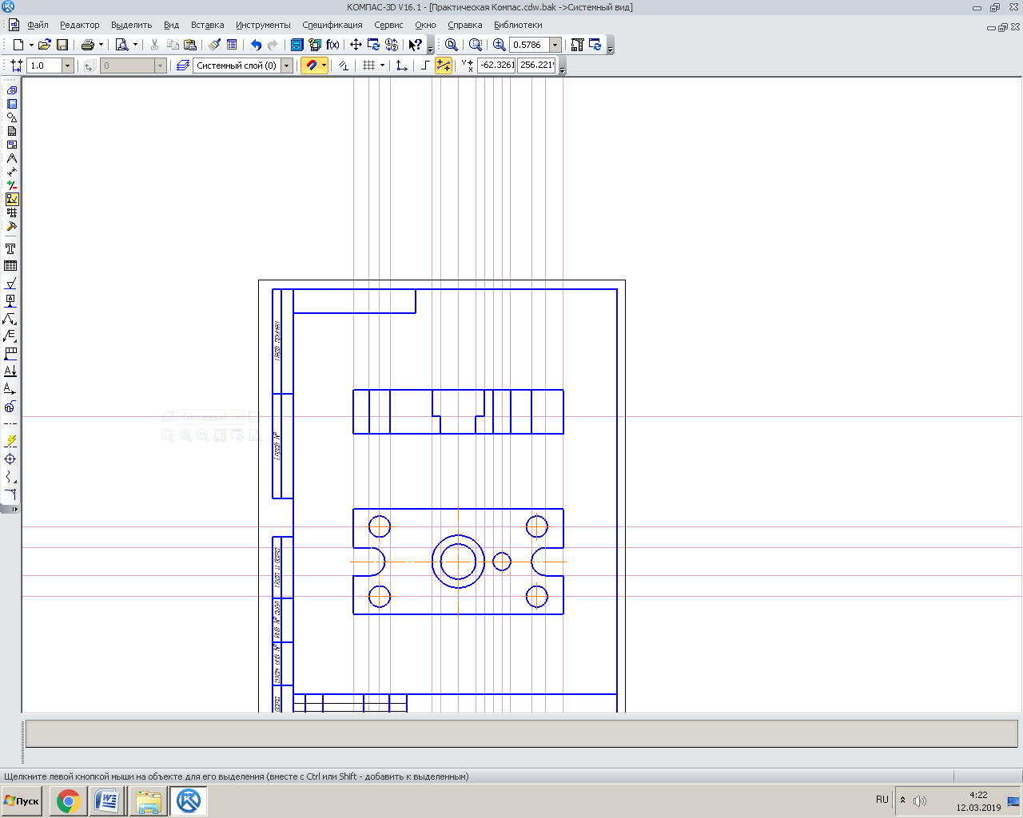. Укажите мышью первую точку Т1 (рисунок 43), принадлежащую линии разреза, затем на панели Параметры включите параметр Сложный разрез 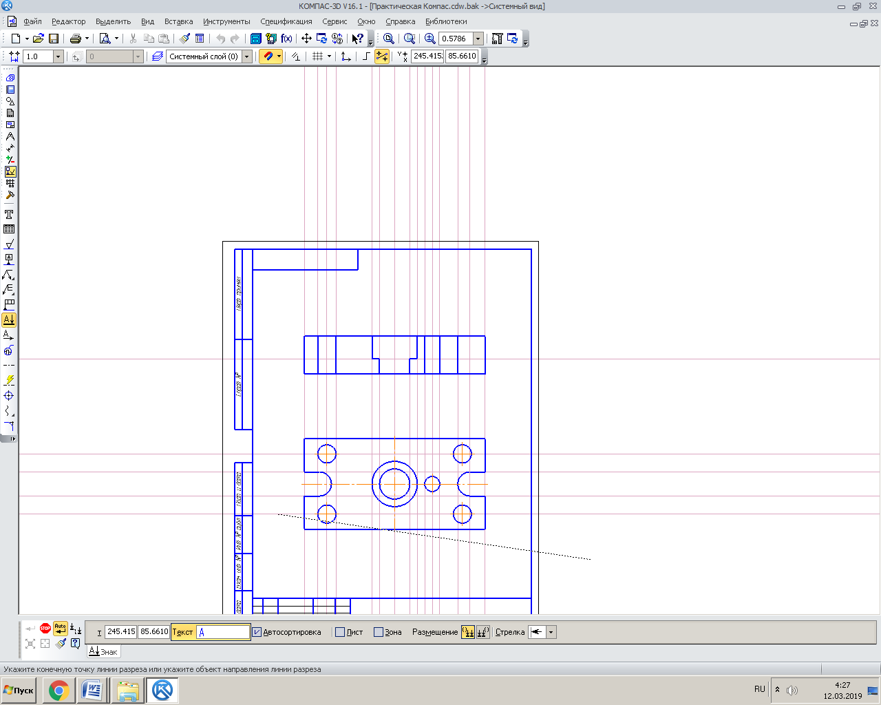 и щелчком мыши задайте положение точек Т2, Т3, Т4. Зафиксируйте обозначение разреза, нажав на кнопку Создать 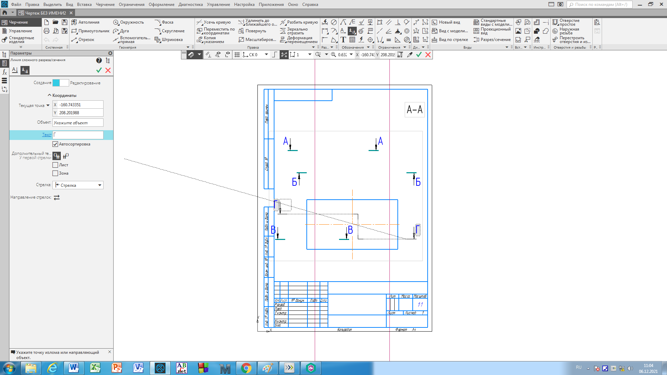 на панели Параметры.

Т1
Т2
Т3
Т4

Рисунок 43

  - После обозначения разреза появится фантом, расположите его над прямоугольником сечения и щелкните мышью, появится надпись по типу А–А (рисунок 44).

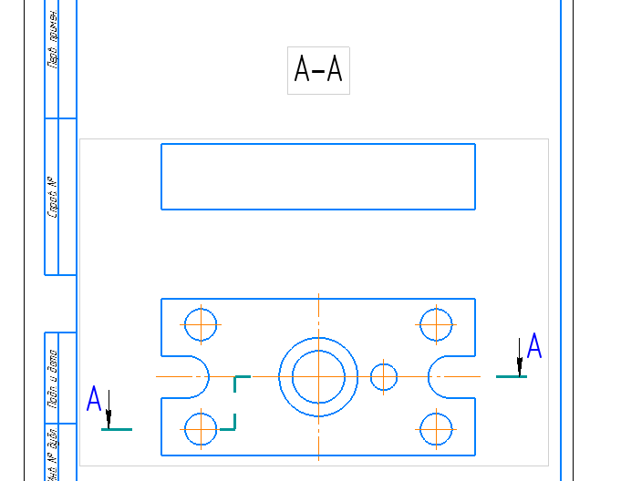

Рисунок 44

  - На панели Геометрия выберите инструмент Вертикальная прямая 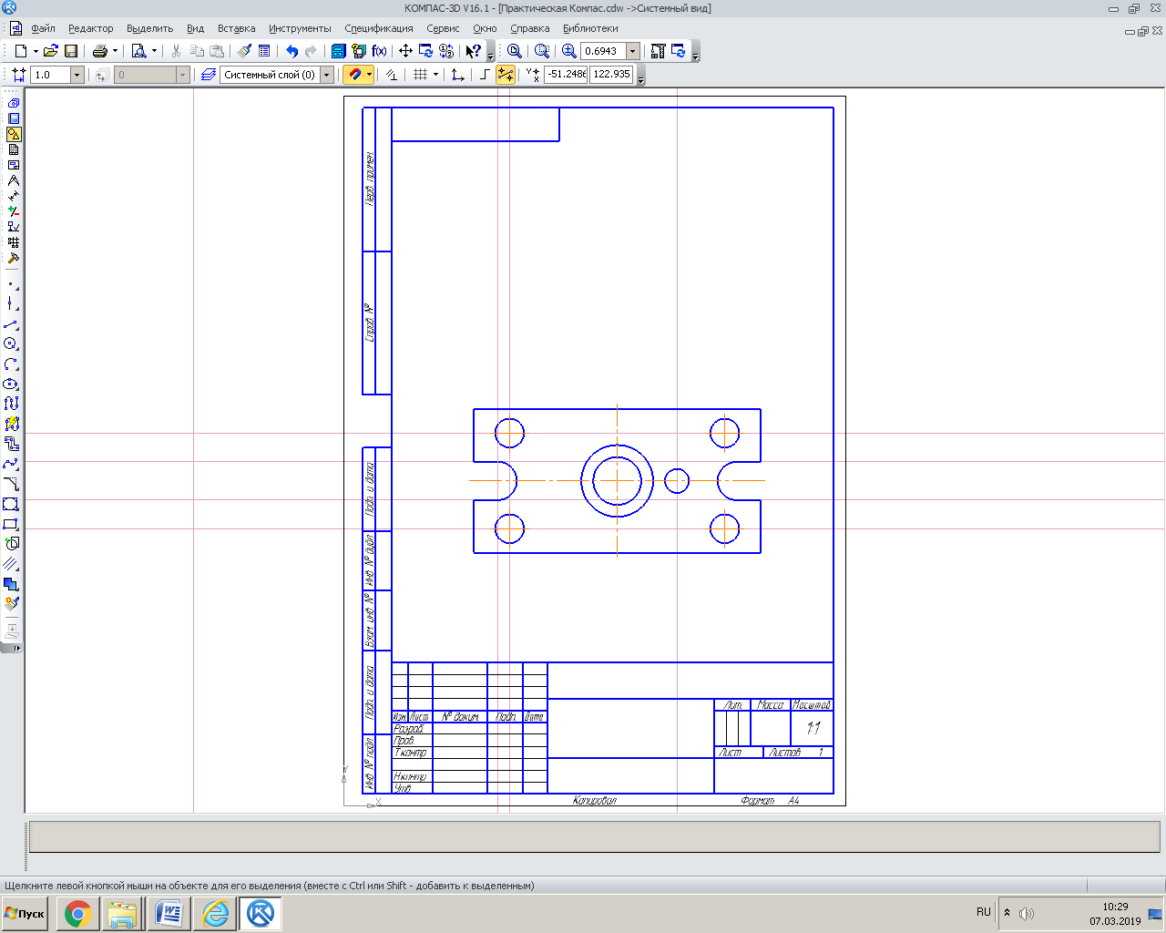 и с её помощью отметьте габаритную ширину детали, нижнее отверстие ø12 слева и его центр, отверстия ø 10, 20 и 30 и паз справа, т.е. места расположения основных и осевых линий на разрезе (Рисунок 45).

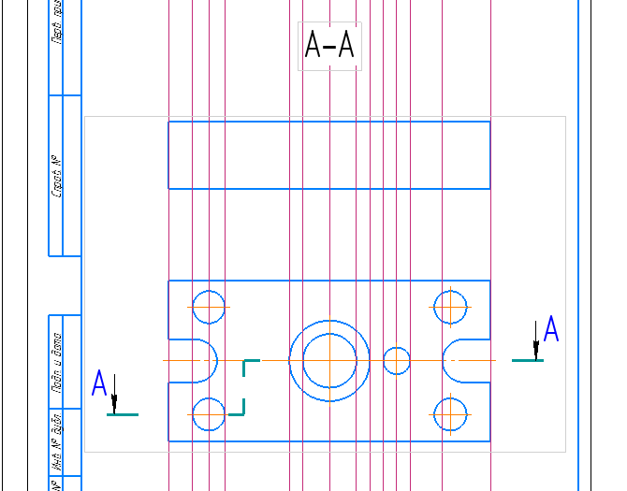

Рисунок 45

  - С помощью инструмента Параллельная прямая постройте вспомогательную прямую на расстоянии 15 мм от верхнего горизонтального отрезка прямоугольника (рисунок 46).

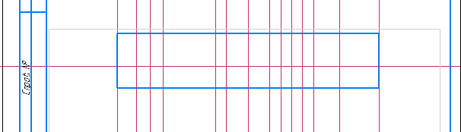

Рисунок 46

  - Используя инструмент Отрезок соедините пары точек: Т1 и Т2, Т3 и Т4, Т5 и Т6, Т6 и Т7, Т7 и Т8, Т9 и Т10, Т10 и Т11, Т11 и Т12, Т13 и Т14, Т15 и Т16,Т17 и Т18 (рисунок 47).

Т6
Т1
Т3
Т2
Т4
Т5
Т7
Т8
Т9
Т12
Т17
Т10
Т11
Т18
Т15
Т16
Т13
Т14

Рисунок 47

  - Должно получиться, как показано на рисунке 48.

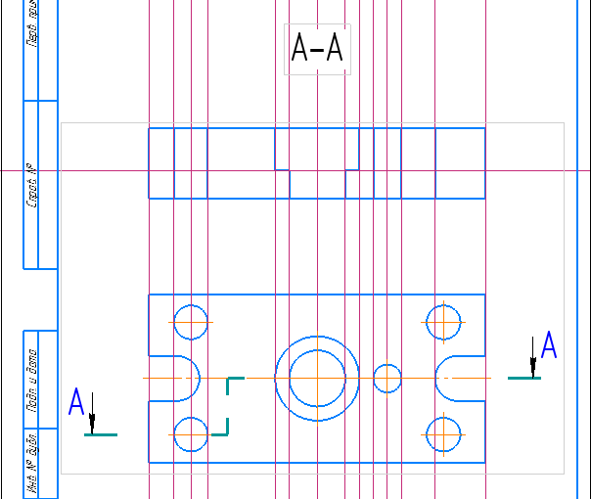

Рисунок 48

  - На панели Геометрия выберите инструмент Штриховка 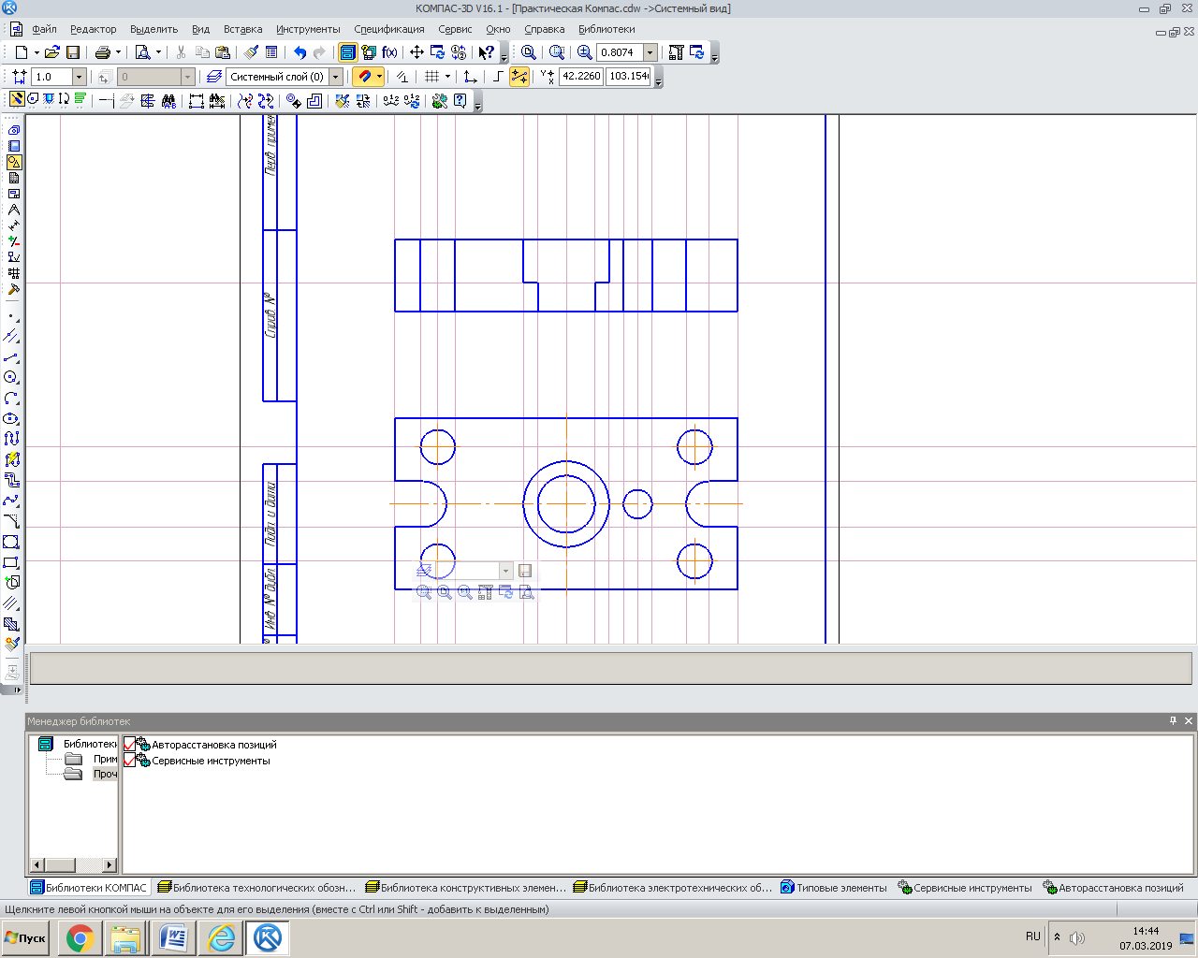, щелчком мыши последовательно укажите области, которые нужно заштриховать (рисунок 49) и на панели Параметры нажмите кнопку Создать .

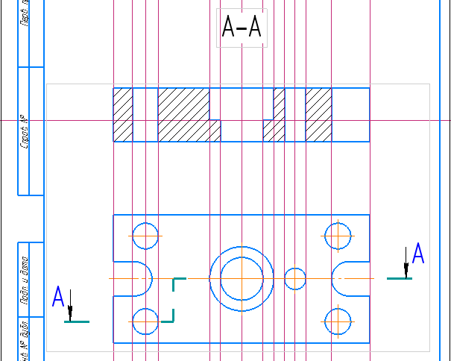

Рисунок 49

  - Используя инструмент Автоосевая 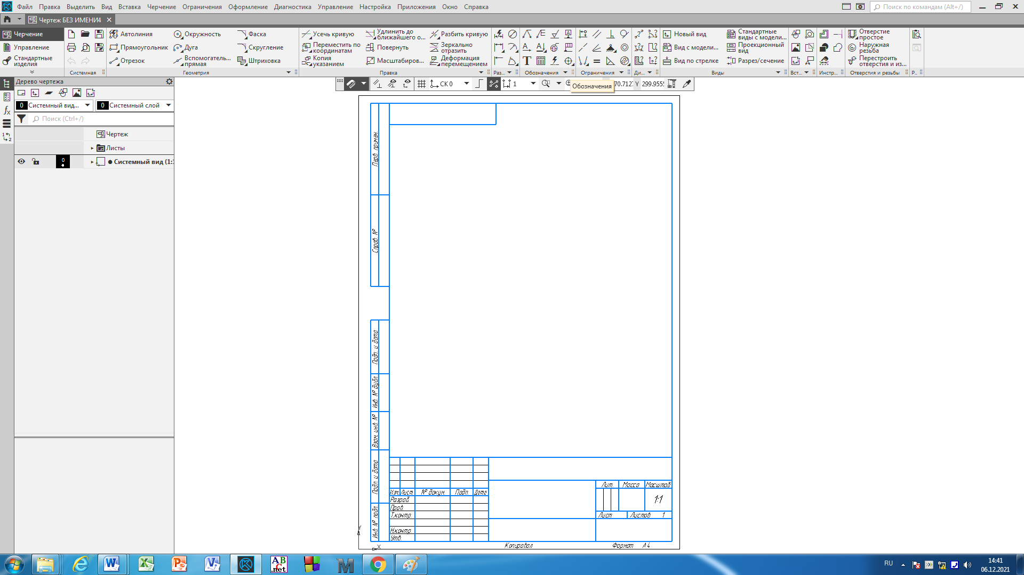 панели Обозначения, обозначьте центры отверстий на построенном разрезе (рисунок 50).

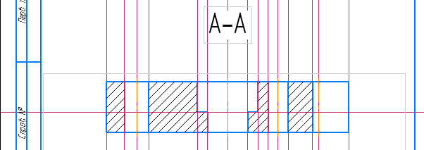

Рисунок 50

  - Удалите все вспомогательные прямые, выполнив последовательности команд Черчение/Удалить вспомогательные кривые и точки.
  - Нанесите размеры в соответствии с рисунком 51.

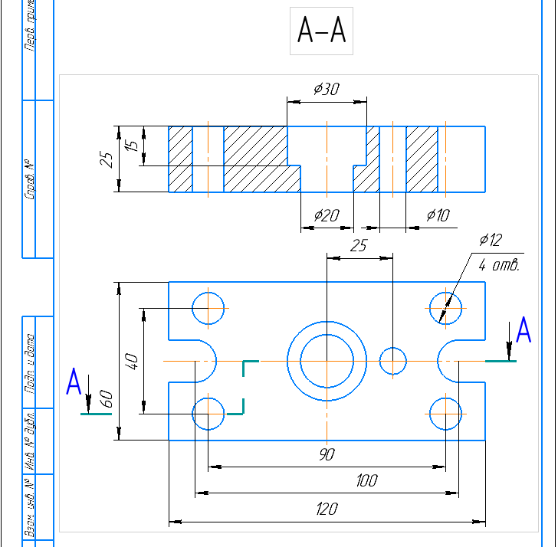

Рисунок 51

  - Сохраните чертеж под именем Практическая работа №4_Чертеж детали.
- Создайте спецификацию и заполните по образцу (рисунок 52).

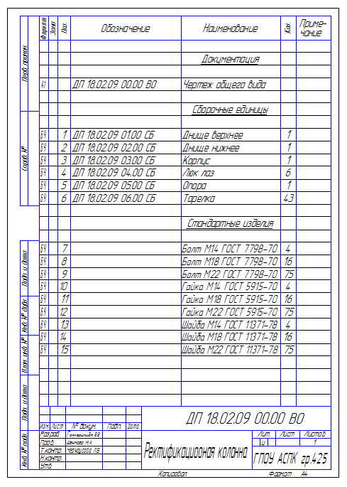

Рисунок 52

  - Заполните основную надпись:
    - Нажмите кнопку Отображать оформление~ на панели Вид, а затем кнопку Масштаб по высоте листа~ на панели Масштаб.
    - Двойным щелчком мыши войдите в режим редактирования основной надписи спецификации заполните ячейки (рисунок 53).

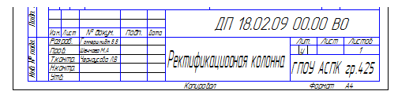

Рисунок 53

    - Завершите редактирование основной надписи, щелкнув вне штампа.
  - Сохраните документ, нажав кнопку .
  - Выключите кнопку Отображать оформление на панели Вид.
  - Нажмите кнопку Добавить раздел~ на панели Объекты или вызовите команду Вставка /Добавить раздел.
  - Выберите наименование раздела Документация в диалоге.
  - Убедитесь, что опция Базовый объект спецификации включена, и нажмите кнопку Создать (рисунок 54).
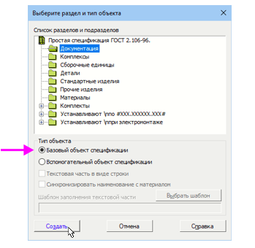

Рисунок 54

  - В спецификации появляется раздел и его первый объект в режиме редактирования текстовой части.
  - Заполните первую строку. Двойным щелчком мыши по графе Обозначение откройте диалог ввода базового обозначения (Рисунок 55).

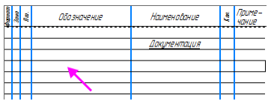

Рисунок 55

  - Введите с клавиатуры текст ДП 18.02.09.00.00 СБ и нажмите ОК.
  - Щелкните мышью по графе Формат и введите в нее текст A1.
  - В графе Наименование из контекстного меню вызовите команду Код документа. Выполните двойной щелчок мыши по варианту Сборочный чертеж.
  - Выйдите из режима редактирования одним из способов:
- перейдите к созданию нового раздела путем вызова новой команды;
- щелкните мышью по любой другой строке;
- нажмите комбинацию клавиш <Ctrl>+<Enter>.
  - Добавьте раздел Сборочные единицы при помощи команды Добавить раздел. Автоматически создается первый базовый объект спецификации в новом разделе.
  - Заполните его первую строку:
    - Введите в графу Формат текст БЧ;
    - Граф Позиция пока оставьте без изменения;
    - В графу Обозначение введите текст ДП 18.02.09 01.00 СБ;
    - В графу Наименование введите текст Днище верхнее;
    - Графу Кол. Оставьте без изменения;
    - Завершите редактирование объекта.
  - Добавьте второй объект спецификации:
    - Нажмите кнопку Добавить базовый объект на панели Объекты;
    - Заполните наименование и обозначение базового объекта - ДП 18.02.09 02.00 СБ Днище нижнее , количество – 1;
  - Аналогично добавьте остальные базовые объекты.
  - Расставьте позиции, для этого нажмите кнопку Расставить позиции~ на панели Управление. Будет выполнена автоматическая расстановка позиций, и номера в графе Позиция сменятся.
  - Сохраните спецификацию в рабочей папке под именем Практическая работа №4_Спецификация.
- На листе формата А4, создайте чертеж детали Фланец штуцера по образцу (рисунок 56), сохраните файл в рабочей папке по именем Практическая работа №4_Фланец штуцера.
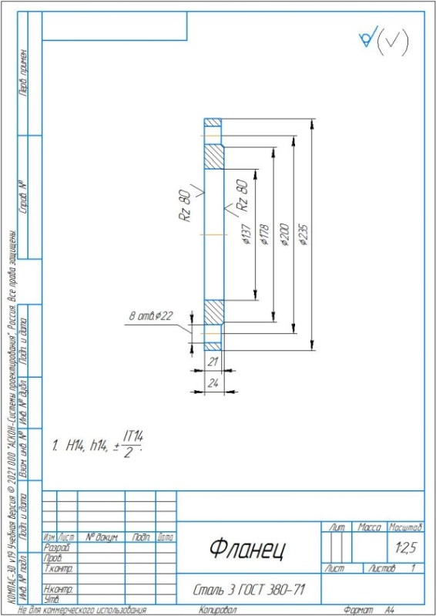

Рисунок 56

- На листе формата А3, создайте чертеж сборочной единицы Крышка по образцу (рисунок 57), сохраните файл в рабочей папке под именем Практическая работа №4_Крышка.

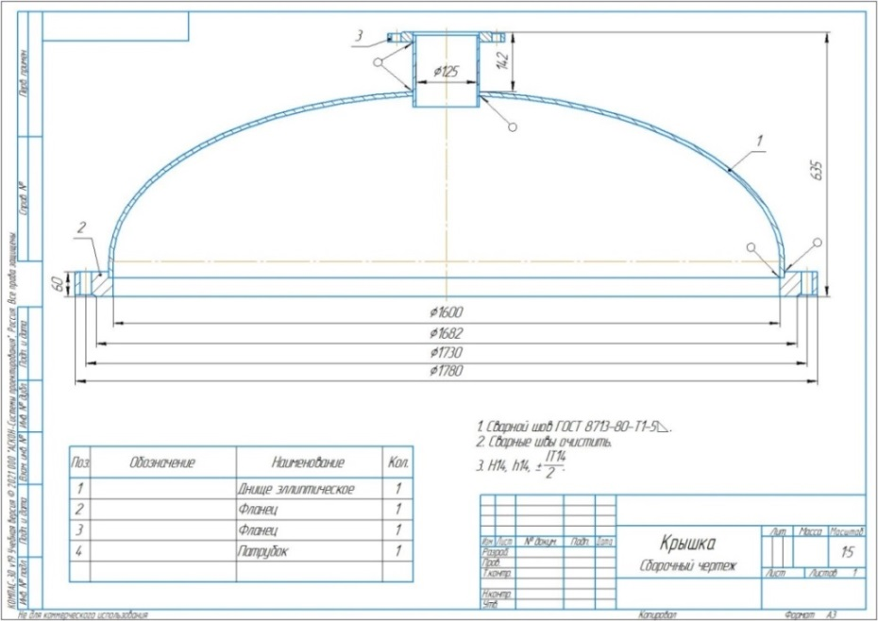

Рисунок 57

- На листе формата А1, создайте чертеж технологической схемы установки гидрокрекинга вакуумного газойля по образцу (рисунок 58), сохраните в рабочей папке по именем Практическая работа №4_ Технологическая схема.

Рисунок 58

Контрольные вопросы:

- Что такое Компас 3D?
- Почему программа Компас 3D получила широкое распространение?
- Назовите и охарактеризуйте основные модули, входящие в состав программы КОМПАС 3D?
- Чем учебная версия Компас 3D отличается от базовой версии Компас 3D?
- Для чего предназначена панель быстрого доступа?
- Какие типы документов можно создать в программе Компас?
- Чем отличается локальная привязка от глобальной?
- Как убрать сетку с графической области?
- Для чего нужна контекстная панель?
- Для чего нужны прикладные библиотеки?

Практическая работа № 5 «Использование САПР для создания чертежа основного аппарата»

Цель: формирование практического опыта создания чертежей сосудов и аппаратов с использованием прикладных компьютерных программ, формирование элементов общих и профессиональных компетенций ОК 2- 5,8; ПК 2.1, 3.1, 3.2.

Учебно-методическое обеспечение и материально-техническое оснащение практической работы: методические указания по выполнению практической работы, теоретический материал по учебной практике «Компьютерное сопровождение в профессиональной деятельности»; персональные компьютеры; система автоматизированного проектирования Компас 3D.

Ход работы:

- В программе Компас 3D, постройте чертеж ректификационной колонны (рисунок 59).

Рисунок 59

  - Запустите программу Компас 3D.
  - На стартовом экране выберите тип документа Чертеж.
  - Установите формат чертежа А1, выполнив последовательность команд Настройка/Параметры/Параметры первого листа (рисунок 60).

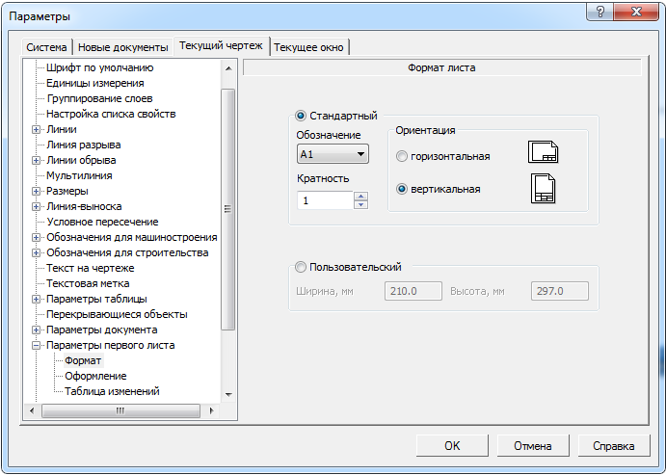

Рисунок 60

  - Установите масштаб чертежа 1:15, выполнив последовательность команд Вставка/Новый вид. На панели параметров в поле с раскрывающимся списком выберите нужный вариант масштаба (рисунок 61).
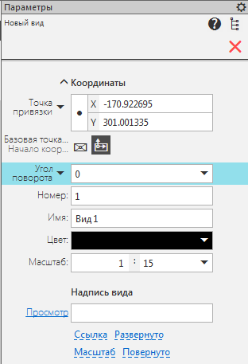

Рисунок 61

  - Переместите курсор в левый нижний угол до срабатывания привязки Ближайшая точка и зафиксируйте положение начала координат нажатием левой кнопки мыши.
  - С помощью группы инструментов Вспомогательная прямая выполните разметку для создания внешнего контура колонны:
16.1.1. Проведите вертикальную (середина и горизонтальную (линия опоры) вспомогательные прямые в качестве баз для отсчета размеров по ширине и высоте (рисунок 62).

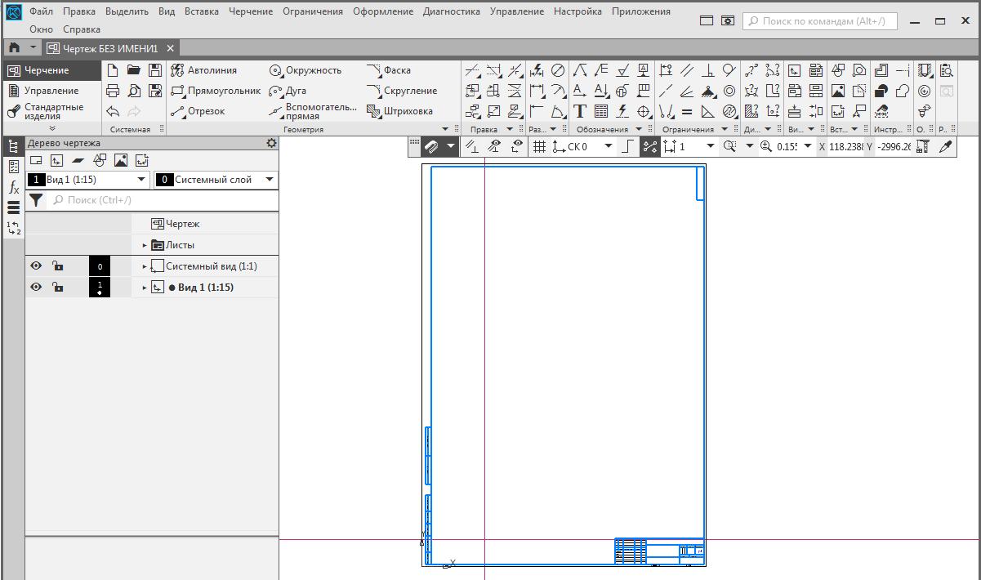

Рисунок 62
16.1.2. С помощью параллельной прямой от построенной вертикальной линии отложите внутренний диаметр обечайки корпуса равный 1600 мм (по 800 мм в каждую сторону), затем от этой же прямой отложите по 810 мм в обе стороны (для задания внешнего диаметра с учетом толщины стенки корпуса), как показано на рисунке 62.

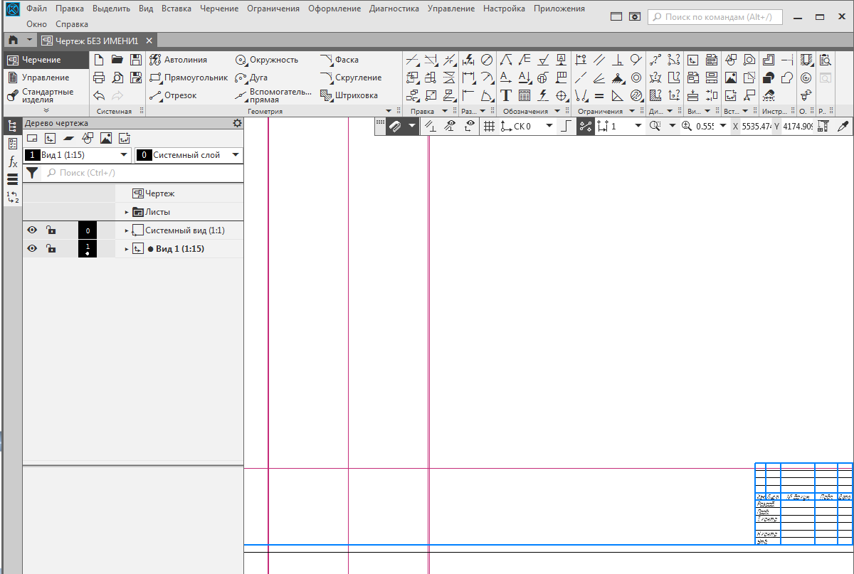

Рисунок 63

1.6.3. С помощью параллельной прямой, от построенной горизонтальной линии (линия опоры) отложите: вверх, высоту корпуса – 11500 (т.к. фактический размер высоты (21000 мм) отложить не возможно), от линии высоты, вниз отложите высоту штуцера Ж – 170 мм, и вверх от линии опоры до линии днища – 1930 мм (Рисунок 64).

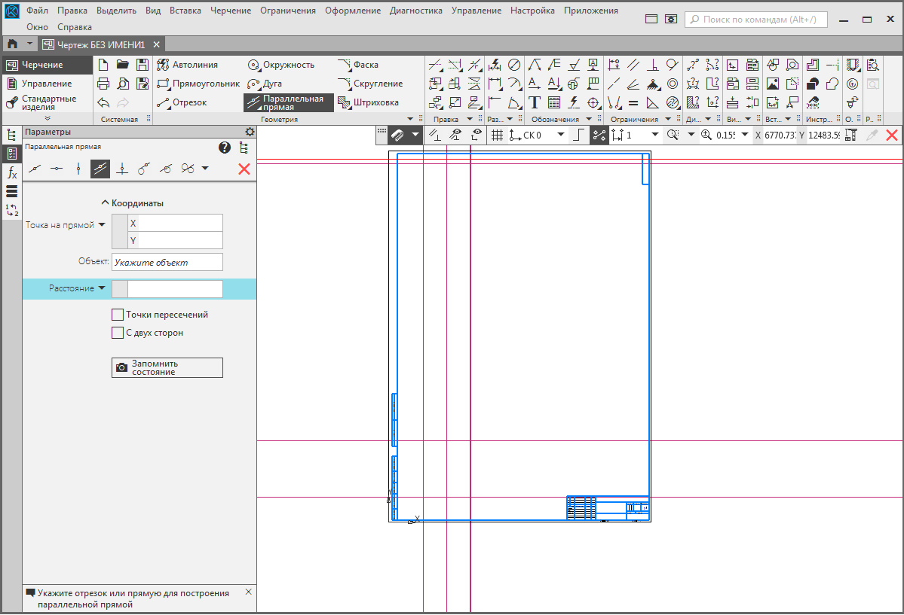

Рисунок 64

1.6.4. От последней прямой отложите высоту днища корпуса на 430 мм вниз (рисунок 65).

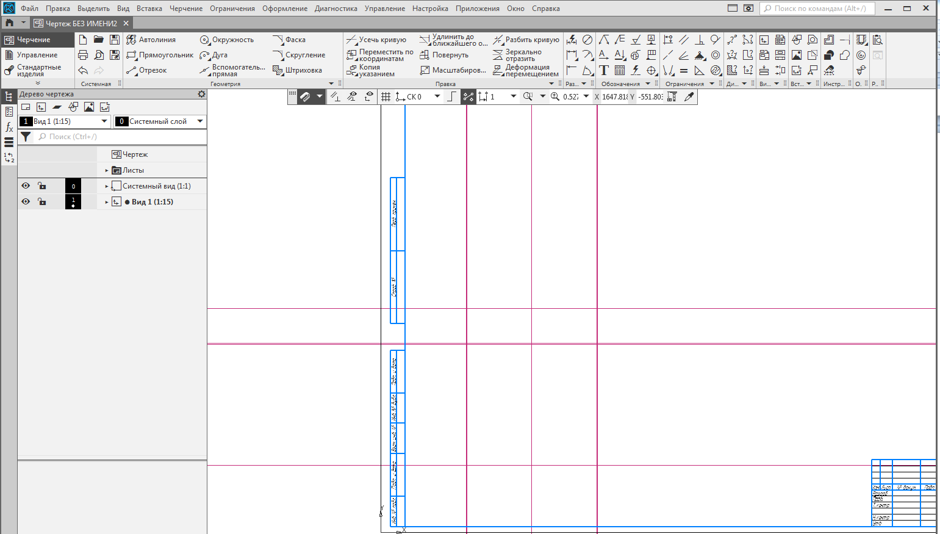

Рисунок 65
1.6.5. Для создания эллиптической формы днища выберите инструмент Эллипс на инструментальной панели Геометрия, щелкните по точке Т1 для фиксирования центра эллипса. Далее щелкните по точкам Т2 и Т3 для задания ширины и высоты внутреннего диаметра корпуса (рисунок 66).


Т2
Т1

Т3

Рисунок 66

1.6.6. У вас должно получиться (рисунок 67).



Рисунок 67

1.6.7. С помощью инструмент Усечь кривую, уберите ненужные части контура построенного эллипса (рисунок 68).

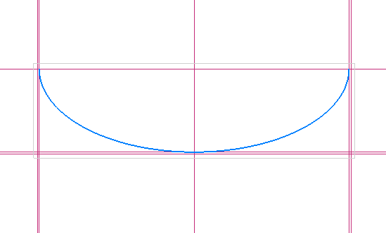

Рисунок 68

    - Самостоятельно постройте эллиптическую форму днища с учетом толщины стенки корпуса 10 мм (рисунок 68).

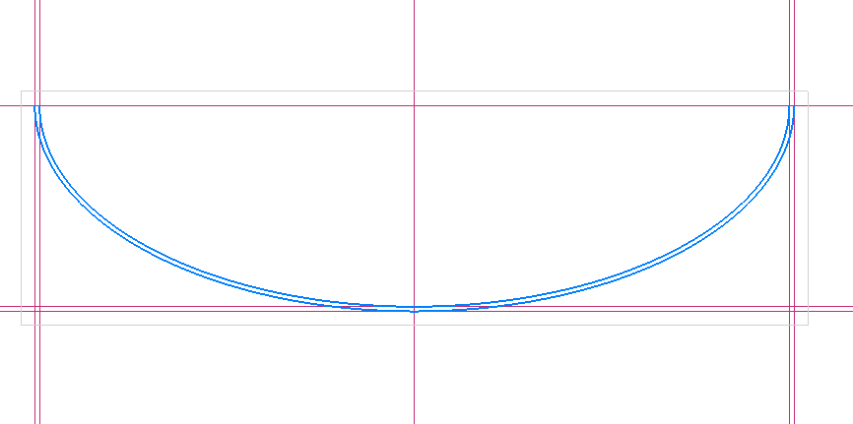

Рисунок 69

    - Аналогичным образом постройте эллиптическую форму крышки:
1.6.10. Наметьте высоту эллипса. Для этого с помощью инструмента Параллельная прямая отложите прямую от нижней линии штуцера Ж на 430мм вниз. А так же постройте прям ую с учетом толщины стенки корпуса (рисунок 70).



Рисунок 70

    - Выберите инструмент Эллипс. Щелкните по точкам Т4,Т5,Т6 (рисунок 71).

Т5
Т4
Т6

Рисунок 71

1.6.12.В результате у вас получиться (рисунок 72):



Рисунок 72

    - С помощью инструмент Усечь кривую, удалите ненужные части построенного эллипса (рисунок 73).



Рисунок 73

    - Соедините отрезком днище и крышку (рисунок 74).

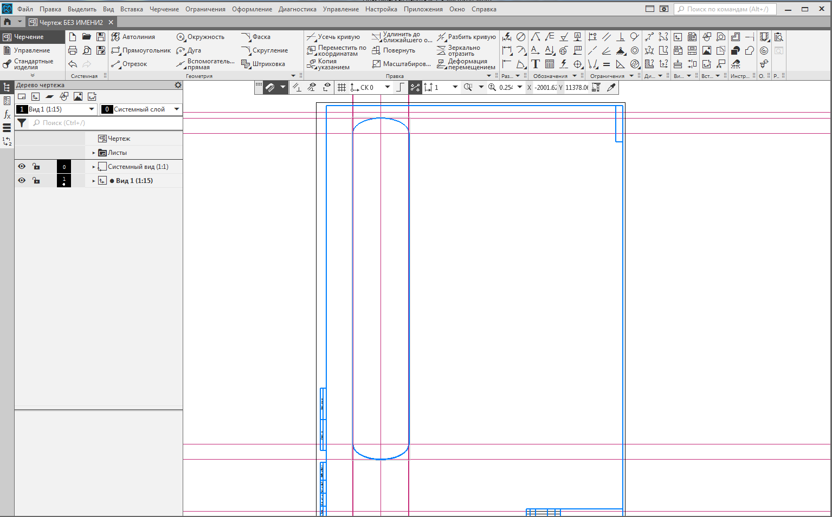

Рисунок 74

  - Достройте колонну в соответствии с образцом (рисунок 59), используя инструменты группы Вспомогательная геометрия для разметки.
- Выполните построения дополнительных видов.
- Проставьте размеры, нанесите позиции деталей и сборочных единиц, обозначьте штуцера.
- Заполните технические характеристики и требования, таблицу штуцеров.
- Сохраните файл чертежа с именем Ректификационная колонна в рабочей папке.

Контрольные вопросы:

- Назовите основные инструменты программы Компас 3D, используемые при создании двумерных чертежей.
- С чего нужно начинать построение сборочного чертежа?
- Как изменить формат документа?
- Как изменить масштаб документа?
- Для чего нужны инструменты вспомогательной геометрии?
- Приведите алгоритм построения сложного разреза.
- Приведите алгоритм построения окружности, дуги и эллипса.
- С помощью, каких инструментов можно проставить на чертеже позиции и обозначить штуцера?
- Как заполнить основную надпись на жертеже?
- Как добавить изображение стандартного изделия на чертеж?

Практическая работа № 6
Использование прикладных компьютерных программ для создания
анимированных схем

Цель: формирование умения использовать прикладные компьютерные программы для решения профессиональных задач, формирование элементов общих и профессиональных компетенций ОК 2- 5,8; ПК 2.1, 3.1, 3.2.

Учебно-методическое обеспечение и материально-техническое оснащение практической работы: методические указания по выполнению практической работы; браузер, дистанционный учебный курс «Компьютерное сопровождение в профессиональной деятельности»; персональные компьютеры, программа для создания векторной анимации Macromedia Flash, программа для подготовки презентаций MS PowerPoint.

Ход работы:

- В программе Macromedia Flash создайте анимационную схему ректификационной установки непрерывного действия.
  - Перейдите на сайт дистанционной поддержки образовательного процесса колледжа и откройте курс учебной практики.
  - В элементе курса Практическая работа №6 скачайте файлы: Схема ректификационной установки непрерывного действия_образец.exe и Схема ректификационной установки непрерывного действия.fla.
  - Просмотрите флеш-ролик Схема ректификационной установки непрерывного действия_образец.
  - Запустите программу Macromedia Flash.
  - Откройте файл Схема ректификационной установки непрерывного действия.fla.
  - Задайте длительность ролика - 180 кадров. Для этого на шкале времени выделите 180-й кадр всех слоев (рисунок 75).

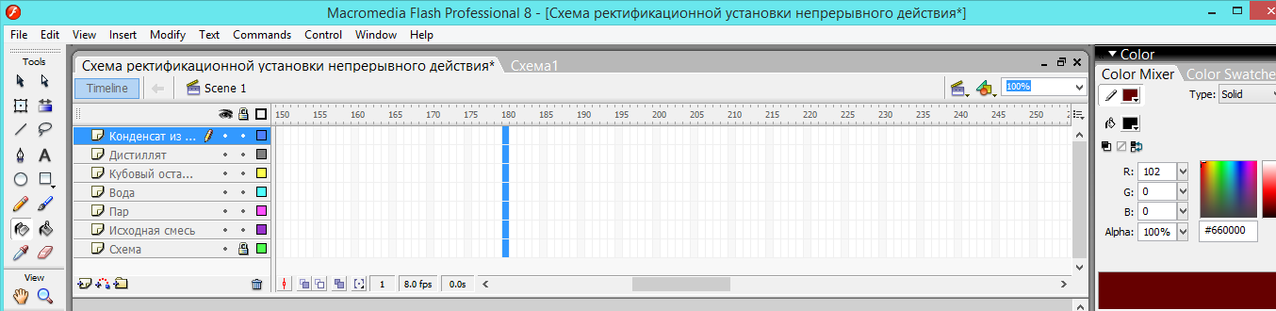

Рисунок 75

  - Нажмите на клавиатуре клавишу F5.
  - С помощью полосы прокрутки вернитесь к началу шкалы времени.
  - Щелкните по первому ключевому (пока пустому) кадру слоя Исходная смесь.
  - На панели инструментов выберите инструмент  Line Tool (линия).
  - Задайте цвет линии, для этого на панели Color Mixer, выберите параметр Stroke Color (цвет линии) и задайте параметры цветовой схемы RGB, как показано на рисунке 76.

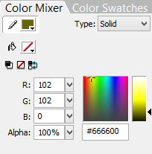

Рисунок 76

  - Проведите короткую линию на схеме (на уровне стрелки Исходная смесь), как показано на рисунке 77:

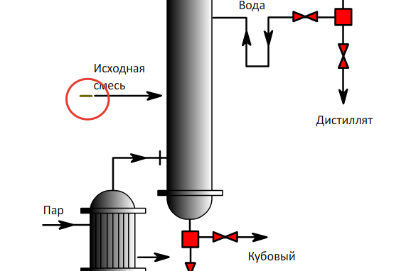

Рисунок 77

  - Сделайте ключевым 20 кадр слоя Исходная смесь, для этого выделите 20-й кадр и нажмите клавишу F6 (рисунок 78).

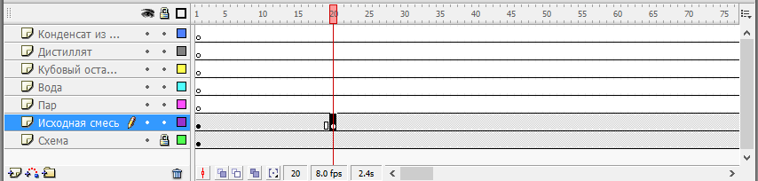

Рисунок 78

  - Оставаясь на 20 кадре слоя Исходная смесь, на панели инструментов выберите Selection Tool , затем подведите указатель мыши к маленькой линии, которую проводили в первом кадре. Когда появится изображение «уголка» под стрелкой растяните линию до колонны, как показано на рисунке 79.

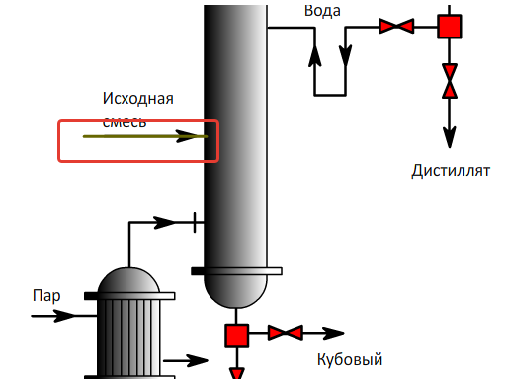

Рисунок 79

  - Создайте плавное преобразование объекта из одной формы в другую. Для этого щелкните по любому кадру, находящемуся между 1-м и 20-м кадром. На панели Properties выберите из поля с раскрывающимся списком Tween тип автоматической анимации Shape (рисунок 80).
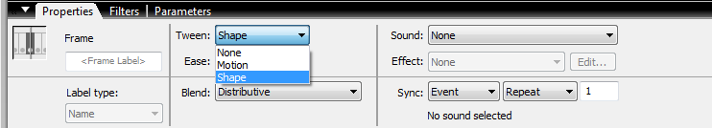

Рисунок 80

  - Сделайте ключевым 21 кадр этого слоя, для этого выделите 21-й кадр и нажмите клавишу F6.
  - Проведите короткую линию на схеме (снизу колонны), как показано на рисунке 81.
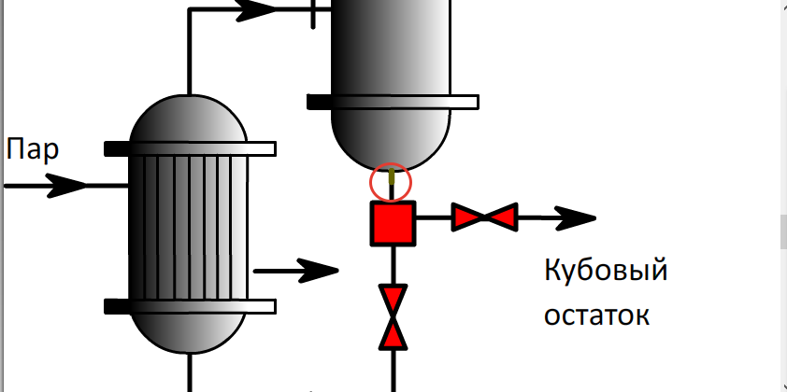

Рисунок 81

  - Аналогично п.1.15 создайте плавное преобразование объекта из одной формы в другую.
  - Сделайте ключевым 35-й кадр этого слоя, для этого выделите его и нажмите клавишу F6.
  - Оставаясь на 35 кадре слоя Исходная смесь, выберите инструмент Selection Tool , затем подведите указатель мыши к маленькой линии, которую проводили в 21-м кадре. Когда появится изображение «уголка» под стрелкой растяните линию до излома линии трубопровода, как показано на рисунке 82.

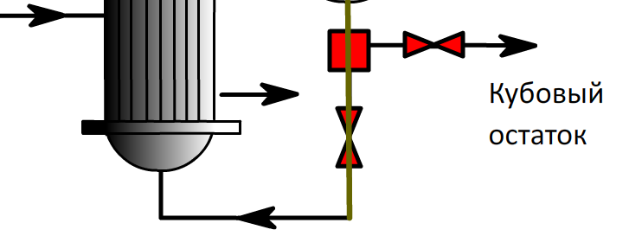

Рисунок 82

  - Сделайте ключевым 36-й кадр этого слоя.
  - Проведите короткую линию на схеме от излома линии трубопровода, как показано на рисунке 83:

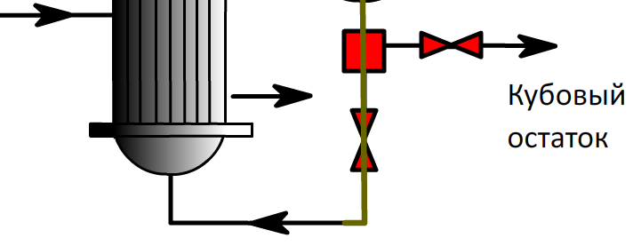

Рисунок 83

  - Сделайте ключевым 45-й кадр этого слоя.
  - Оставаясь на 45-м кадре слоя Исходная смесь, выберите инструмент Selection Tool, затем подведите указатель мыши к маленькой линии, которую проводили в 36-м кадре. Когда появится изображение «уголка» под стрелкой растяните линию до излома линии трубопровода, как показано на рисунке 84.

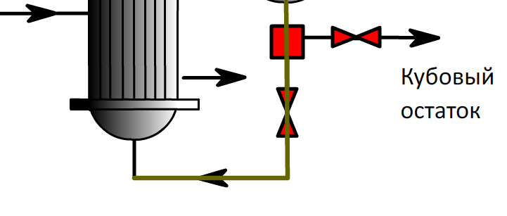

Рисунок 84

  - Сделайте ключевым 46-й кадр этого слоя.
  - Оставаясь на 46-м кадре проведите короткую линию на схеме от излома линии трубопровода, как показано на рисунке 85.

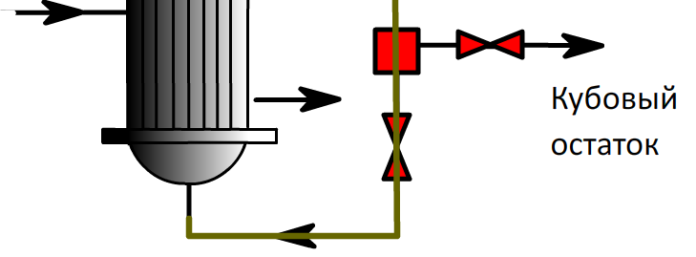

Рисунок 85

  - Сделайте ключевым 55-й кадр этого слоя.
  - Оставаясь на 55-м кадре слоя Исходная смесь, растяните линию до теплообменника (рисунок 86).

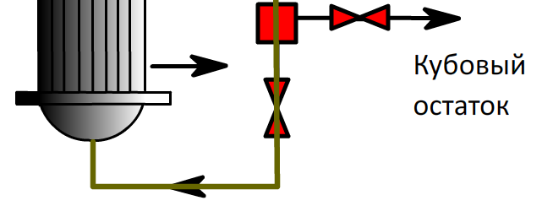

Рисунок 86

  - Сделайте ключевым 56-й кадр этого слоя.
  - Измените, цвет линии, задав параметры цветовой схемы RGB (рисунок 87).

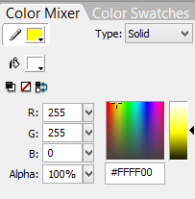

Рисунок 87

  - Оставаясь на 56-м кадре проведите короткую линию на схеме от теплообменника до линии излома трубопровода, как показано на рисунке 88.

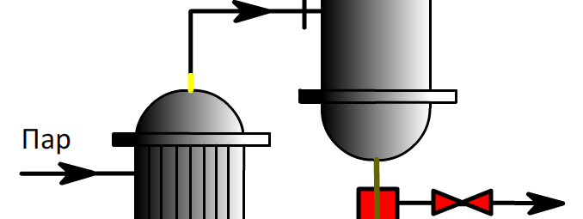

Рисунок 88

  - Сделайте ключевым 65-й кадр этого слоя.
  - Оставаясь на 65-м кадре слоя Исходная смесь, растяните линию до линии излома трубопровода (рисунок 89).
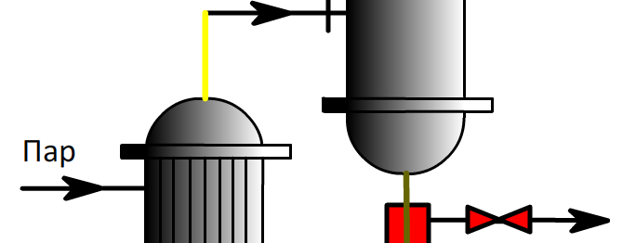

Рисунок 89

  - Сделайте ключевым 66-й кадр этого слоя.
  - Оставаясь на 66-м кадре проведите короткую линию на схеме от излома линии трубопровода, как показано на рисунке 90.

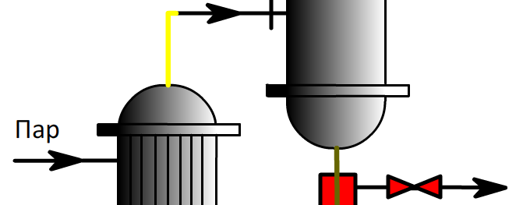

Рисунок 90

  - Сделайте ключевым 75-й кадр этого слоя.
  - Оставаясь на 75-м кадре слоя Исходная смесь, растяните линию до колонны (рисунок 91).

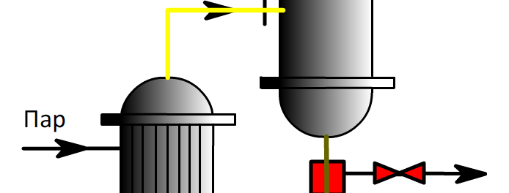

Рисунок 91

  - Сделайте ключевым 76-й кадр этого слоя.
  - Измените, цвет линии, задав параметры цветовой схемы RGB, как показано на рисунке 92.

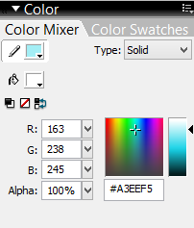

Рисунок 92

  - Оставаясь на 76-м кадре, проведите короткую линию на схеме от верха колонны (рисунок 93).
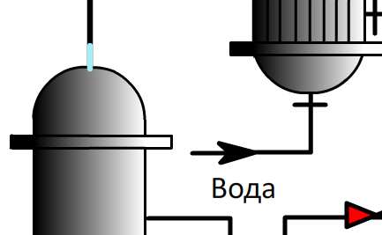

Рисунок 93

  - Сделайте ключевым 85-й кадр этого слоя.
  - Оставаясь на 85-м кадре слоя Исходная смесь, растяните линию до линии излома трубопровода, как показано на рисунке 94.

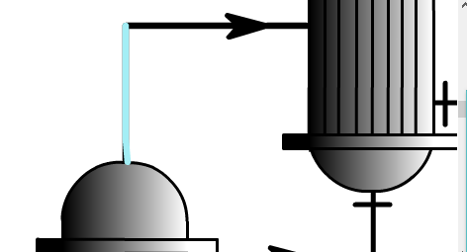

Рисунок 94

  - Сделайте ключевым 86-й кадр этого слоя.
  - Оставаясь на 86-м кадре проведите короткую линию на схеме от излома линии трубопровода (рисунок 95).
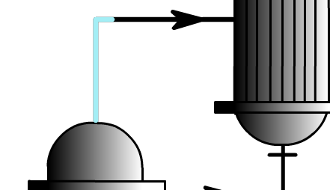

Рисунок 95

  - Сделайте ключевым 95-й кадр этого слоя.
  - Оставаясь на 95-м кадре слоя Исходная смесь, растяните линию до верхнего теплообменника, как показано на рисунке 96.

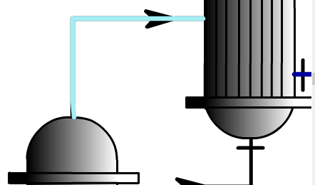

Рисунок 96

  - Сделайте ключевым 96-й кадр этого слоя.
  - Измените, цвет линии, задав параметры цветовой схемы RGB (рисунок 97).

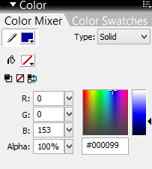

Рисунок 97

  - Оставаясь на 96-м кадре, проведите короткую линию на схеме от теплообменника, как показано на рисунке 98.

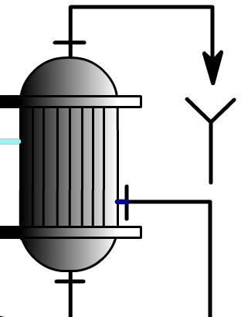

Рисунок 98

  - Сделайте ключевым 105-й кадр этого слоя.
  - Оставаясь на 105-м кадре слоя Исходная смесь, растяните линию до линии излома трубопровода (рисунок 99).

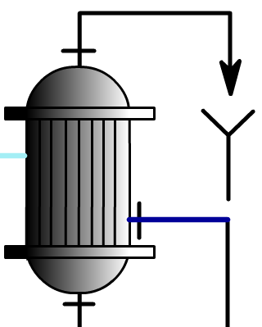

Рисунок 99

  - Сделайте ключевым 106-й кадр этого слоя.
  - Оставаясь на 106-м кадре, проведите короткую линию на схеме от излома линии трубопровода, как показано на рисунке 100.

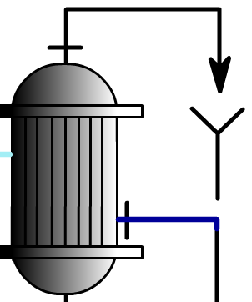

Рисунок 100

  - Сделайте ключевым 115-й кадр этого слоя.
  - Оставаясь на 115-м кадре, слоя Исходная смесь, растяните линию до линии излома трубопровода, как показано на рисунке 101.

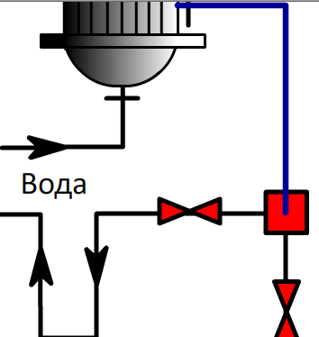

Рисунок 101

  - Сделайте ключевым 116-й кадр этого слоя.
  - Оставаясь на 116-м кадре, проведите короткую линию на схеме от излома линии трубопровода (рисунок 102).

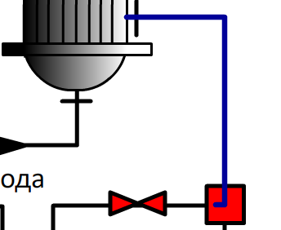

Рисунок 102

  - Сделайте ключевым 125-й кадр этого слоя.
  - Оставаясь на 125-м кадре, слоя Исходная смесь, растяните линию до линии излома трубопровода, как показано на рисунке 103.

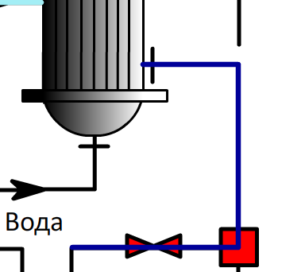

Рисунок 103

  - Пользуясь образцом схемы, аналогично п. 51- 56 доделайте анимацию движения исходной смеси по трубопроводу.
  - Самостоятельно, пользуясь образцом схемы, создайте анимацию движения пара, воды, дистиллята, кубового остатка.

Начальный кадр анимации для слоев: Кубовый остаток – 25, Пар – 45, Вода –75, Дистиллят – 120.

- Откройте файл методические указания «Требования к оформлению текстовых документов в электронном виде в соответствии с ГОСТ 2.105-2019».
- Изучите третий раздел: Требования к оформлению презентаций выпускных квалификационных работ.
3. В программе MS Power Point создайте презентацию-отчет по практике, включив все виды выполненных работ. Сохраните файл в рабочей папке с именем Отчет. Отформатируйте созданную презентацию в соответствии с требованиями к оформлению презентаций.

Структура презентации

1 слайд. Титульный лист:
Наименование учреждения
Отчет
ФИО выполнившего.

2 слайд. Цель учебной практики:
Получить практический опыт:
- соблюдения техники безопасности при работе на ЭВМ;
- создания и оформления отчетной документации;
- выполнения расчетов с помощью прикладных компьютерных программ;
- использования прикладных компьютерных программ для создания аппаратурных, технологических схем и чертежей аппаратов.
Сформировать умения:
- использовать прикладные компьютерные программы для решения профессиональных задач

3 слайд. Практическая работа №1. Оформление отчетной документации
Задание: формулировки содержатся в методических указаниях по выполнению практических работ.
Результат: скриншоты выполненных заданий

… слайд. Практическая работа №2. Использование прикладных компьютерных программ для выполнения экономических и технологических расчетов.
Задание: формулировки содержатся в методических указаниях по выполнению практических работ.
Результат: скриншоты выполненных заданий

… слайд. Практическая работа №3. Использование прикладных компьютерных программ для построения технологических схем.
Задание: формулировки содержатся в методических указаниях по выполнению практических работ.
Результат: файлы выполненных заданий в формате jpeg.

… слайд. Практическая работа №4. Использование САПР для построения простых чертежей. Оформление чертежной документации.
Задание: формулировки содержатся в методических указаниях по выполнению практических работ.
Результат: файлы выполненных заданий в формате jpeg.

… слайд. Практическая работа №5. Использование САПР для создания чертежа основного аппарата.
Задание: формулировки содержатся в методических указаниях по выполнению практических работ.
Результат: файл выполненных заданий в формате jpeg.

n-слайд. Практическая работа №6. Использование прикладных компьютерных программ для создания анимированных схем. Правила оформления презентаций.
Задание: формулировки содержатся в методических указаниях по выполнению практических работ.
Результат: файл выполненных заданий в формате jpeg.

Последний слайд. Титульный лист.

Примеры оформления отдельных слайдов, представлены на рисунках 104-106.

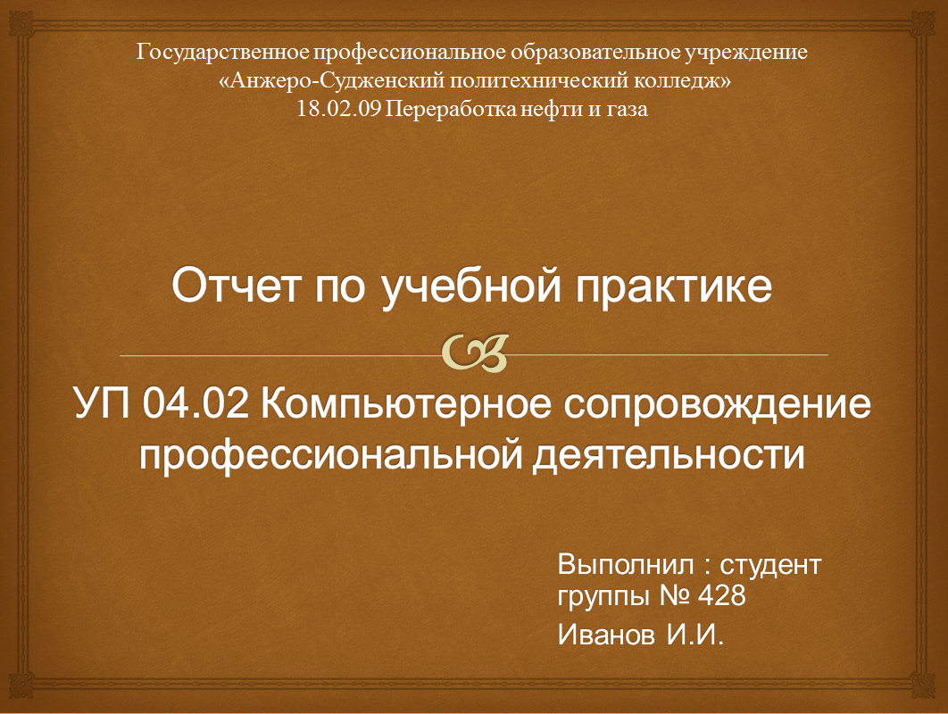

Рисунок 104

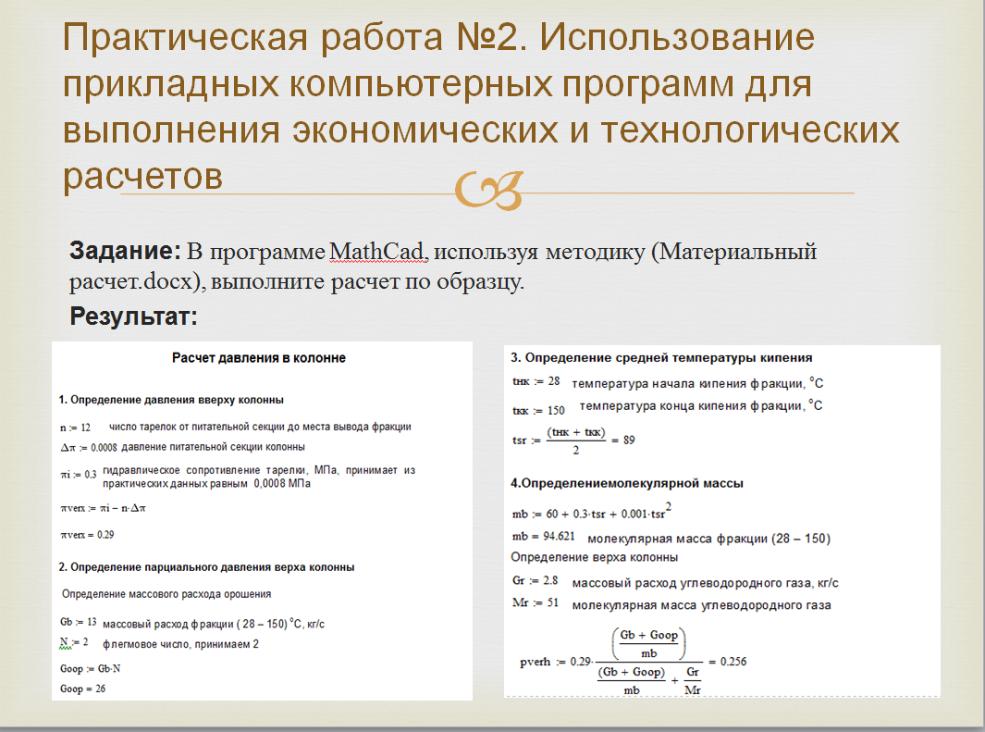

Рисунок 105

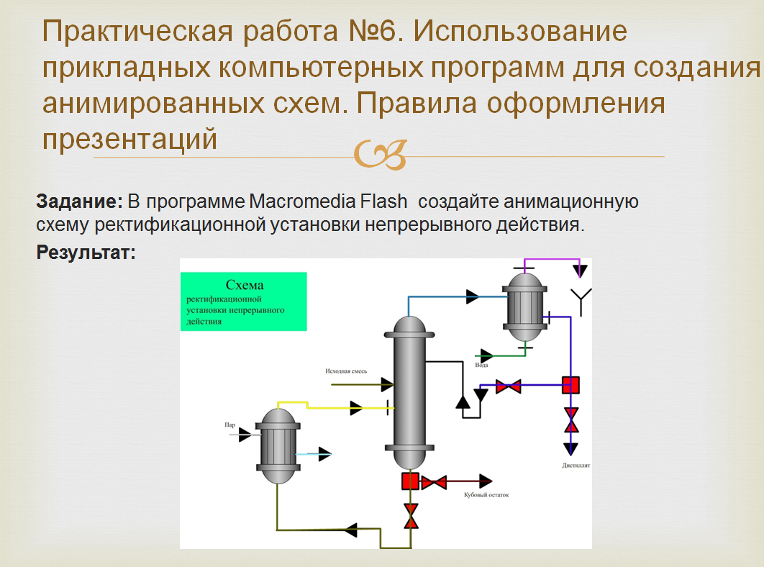

Рисунок 106

Контрольные вопросы:

- Что такое анимация?
- Для решения, каких профессиональных задач можно применять технологию анимации?
- Какие виды анимации существуют и в чем их различие?
- Как создать ключевой кадр в программе Macromedia Flash?
- Приведите алгоритм создания анимации тапа «Движение».
- Приведите алгоритм создания анимации тапа «Морфинг».
- Для чего можно использовать презентации в профессиональной деятельности?
- Перечислите основные структурные элементы презентации, сопровождающей защиту ВКР.
- Перечислите основные этапы создания презентации.
- Перечислите основные требования к оформлению презентации?
- Что такое объекты Smart Art?
- Как создаются управляющие кнопки? Для чего их можно использовать?

СПИСОК ИНФОРМАЦИОННЫХ ИСТОЧНИКОВ

- Куприянов, Д. В. Информационное обеспечение профессиональной деятельности : учебник и практикум для среднего профессионального образования / Д. В. Куприянов. — Москва : Издательство Юрайт, 2022. — 255 с. — (Профессиональное образование). — ISBN 978-5-534-00973-6. — Текст: электронный // Образовательная платформа Юрайт [сайт]. — URL: https://urait.ru/bcode/512863 (дата обращения: 21.10.2022).
- Попов, А. М. Информатика и математика : учебник и практикум для среднего профессионального образования / А. М. Попов, В. Н. Сотников, Е. И. Нагаева, М. А. Зайцев ; под редакцией А. М. Попова. — 4-е изд., перераб. и доп. — Москва : Издательство Юрайт, 2022. — 484 с. — (Профессиональное образование). — ISBN 978-5-534-08207-4. — Текст: электронный // Образовательная платформа Юрайт [сайт]. — URL: https://urait.ru/bcode/511568 (дата обращения: 15.09.2023)
- Советов, Б. Я. Информационные технологии : учебник для среднего профессионального образования / Б. Я. Советов, В. В. Цехановский. — 7-е изд., перераб. и доп. — Москва : Издательство Юрайт, 2022. — 327 с. — (Профессиональное образование). — ISBN 978-5-534-06399-8. — Текст: электронный // Образовательная платформа Юрайт [сайт]. — URL: https://urait.ru/bcode/511557 (дата обращения: 11.10.2023).
- Большаков, В. П. Инженерная и компьютерная графика. Изделия с резьбовыми соединениями : учебное пособие для среднего профессионального образования / В. П. Большаков, А. В. Чагина. — 3-е изд., испр. и доп. — Москва : Издательство Юрайт, 2022. — 152 с. — (Профессиональное образование). — ISBN 978-5-534-15593-8. — Текст: электронный // Образовательная платформа Юрайт [сайт]. — URL: https://urait.ru/bcode/516875 (дата обращения: 16.12.2022).

